DZIAŁANIA PROWADZONE W PRZEDSZKOLU W RAMACH PROGRAMU PPZ
W MIESIĄCACH XI, XII 2020 R

11 listopada Dzień Niepodległości
PRZEDSZKOLE DO HYMNU
Dnia 10 listopada o symbolicznej godz.11.11 dzieci z naszego przedszkola wzięły udział w akcji organizowanej przez MEN "Szkoła do hymnu". Dzieci ubrane na galowo odśpiewały "Mazurka Dąbrowskiego" ,w tym roku ze względu na ograniczenia związane z pandemią ,w swoich salach. Pomimo ograniczeń nastrój był bardzo uroczysty. Dzieci z wszystkich grup wykonywały również prace plastyczne związane z Polską

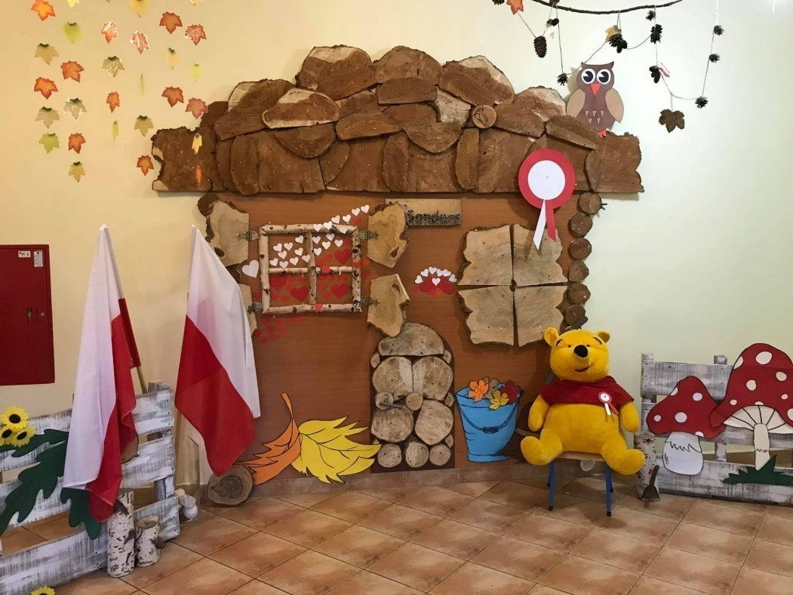

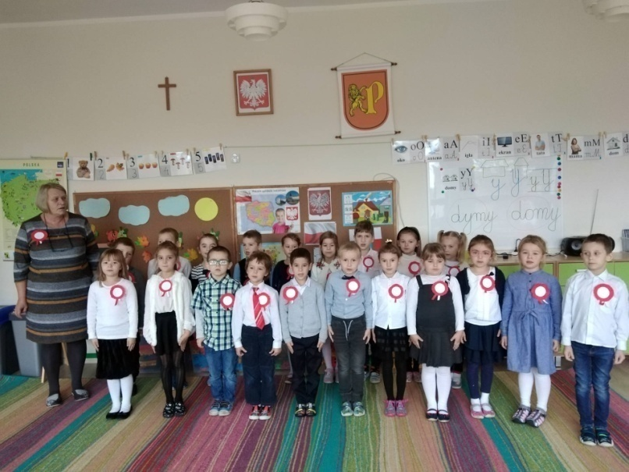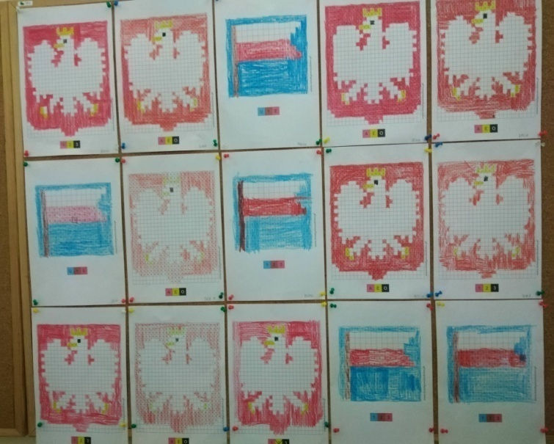
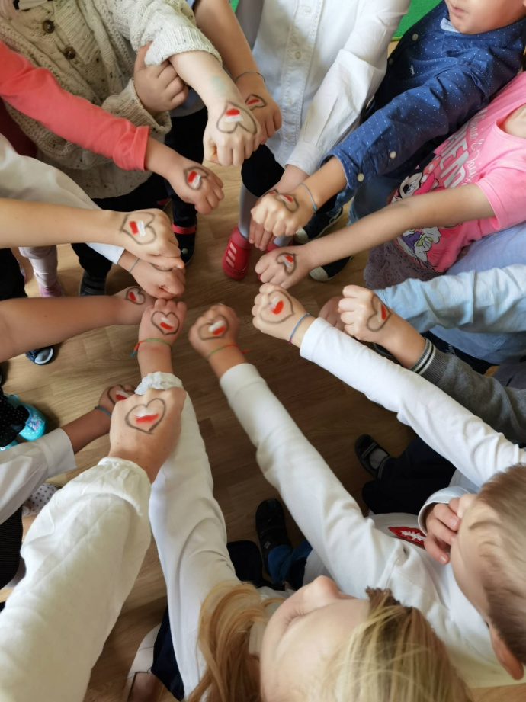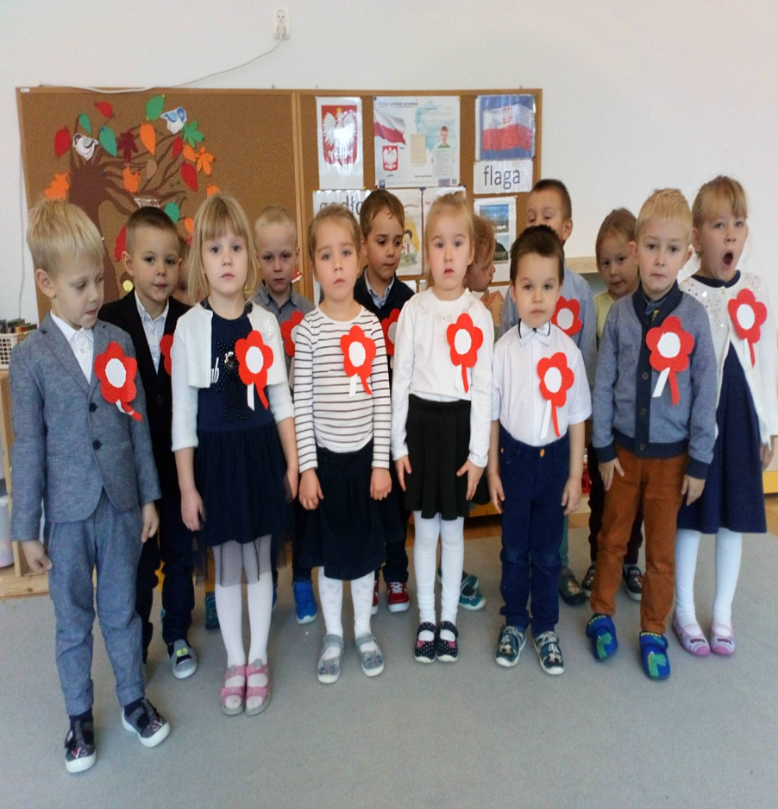
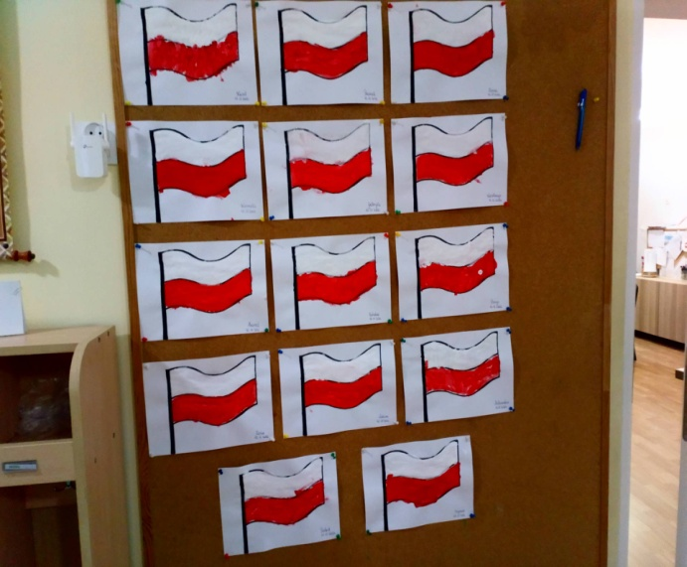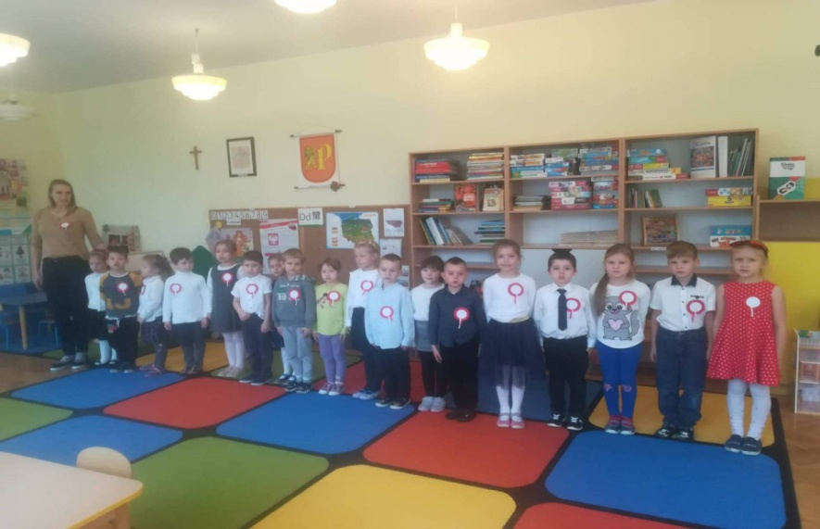
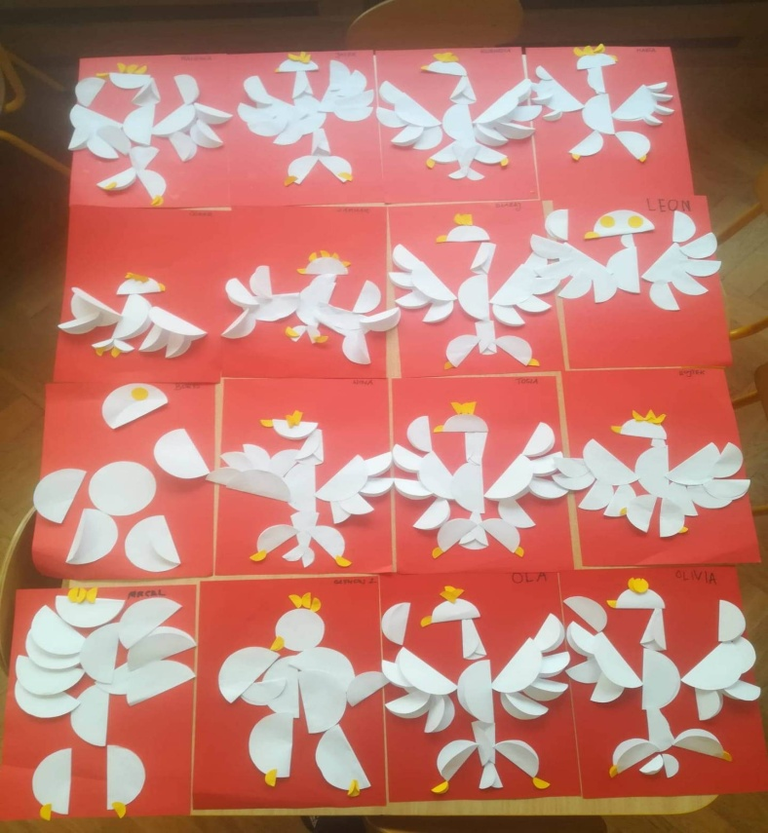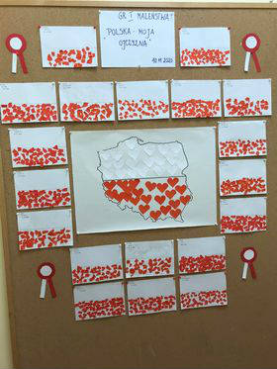
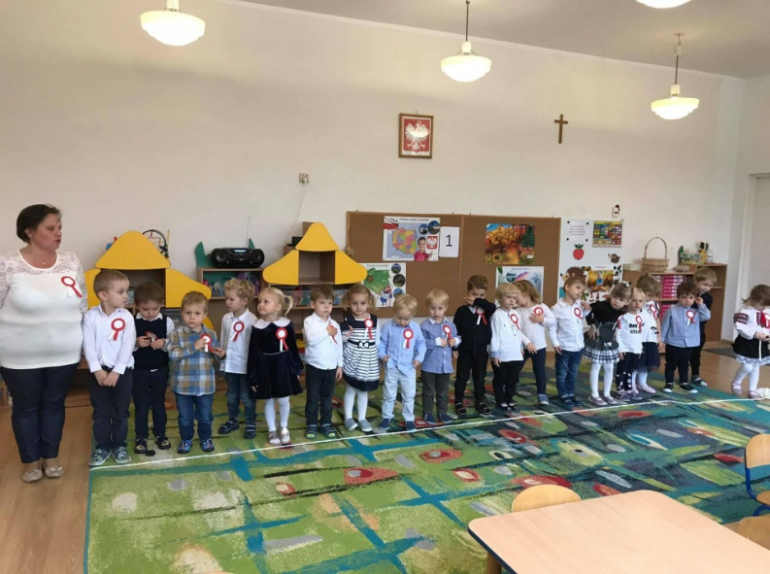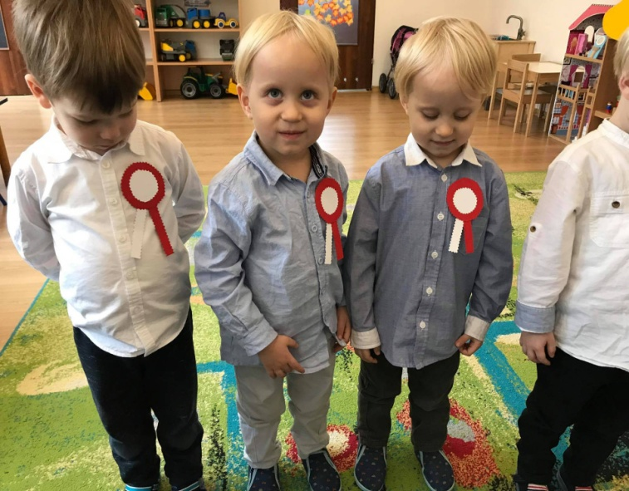

Międzynarodowy Dzień Praw Dziecka
20 listopada
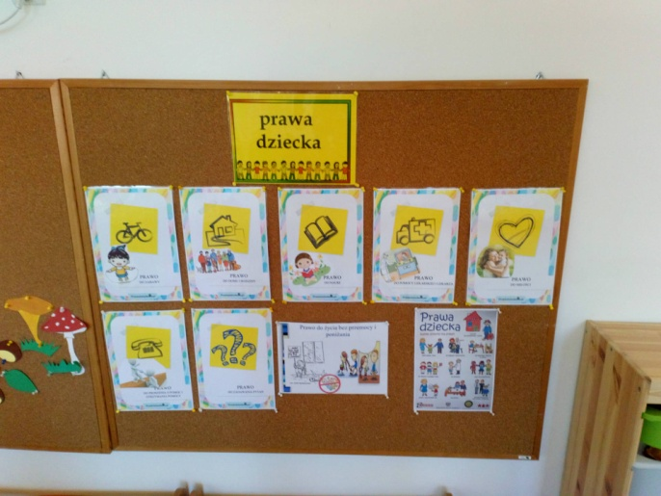
"Dziecko ma prawo być sobą. Ma prawo do popełniania błędów. Ma prawo do posiadania własnego zdania. Ma prawo do szacunku. Nie ma dzieci-są ludzie. " pisał Janusz Korczak
Dnia 20 listopada obchodziliśmy Międzynarodowy Dzień Dziecka. Wszystkie dzieci w naszym przedszkolu uczestniczyły w zajęciach podczas których dowiedziały się , że każdemu dziecku, niezależnie od koloru skóry, wyznania czy pochodzenia , przysługują takie same prawa- prawa dziecka. To był udany dzień
W każdej grupie wiekowej odbyły się zajęcia związane z ogólnopolskim Dniem Praw Dziecka.

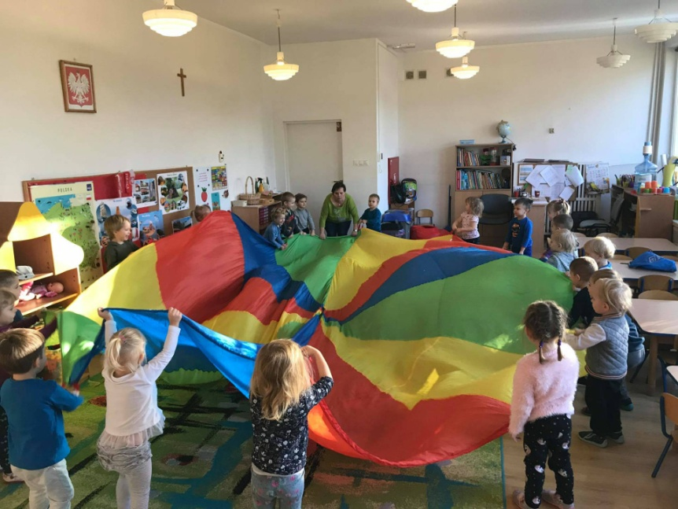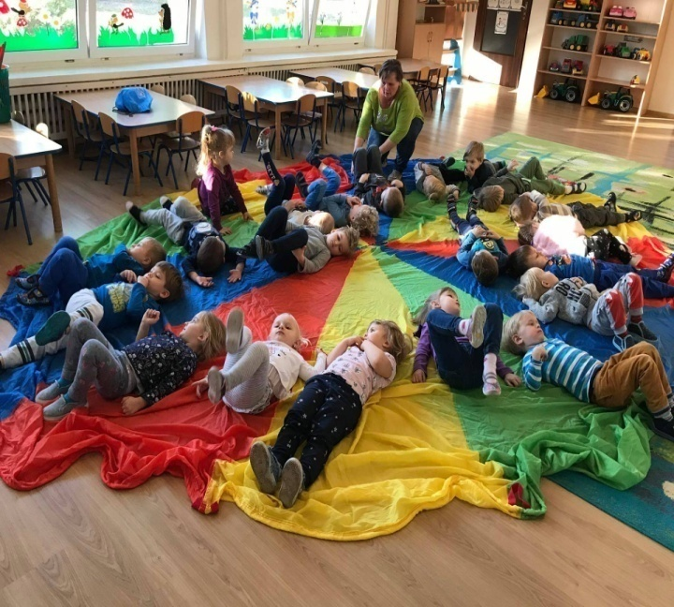

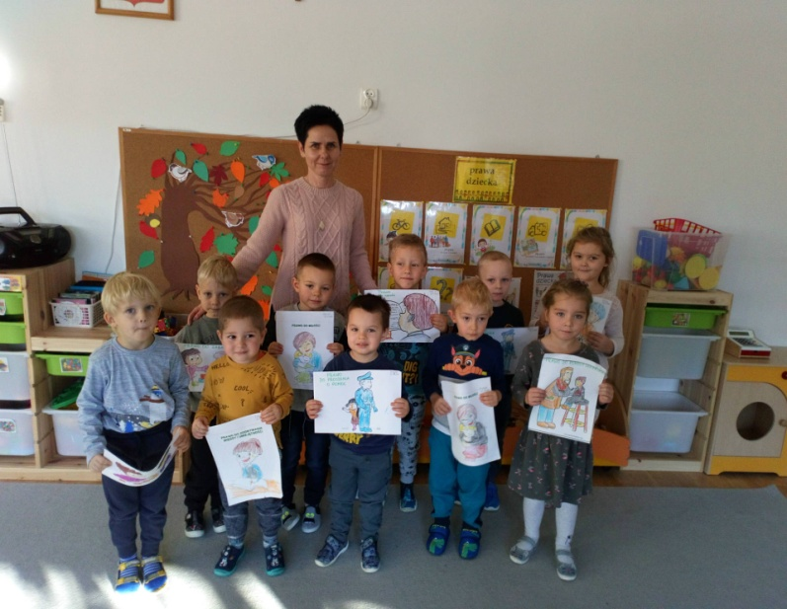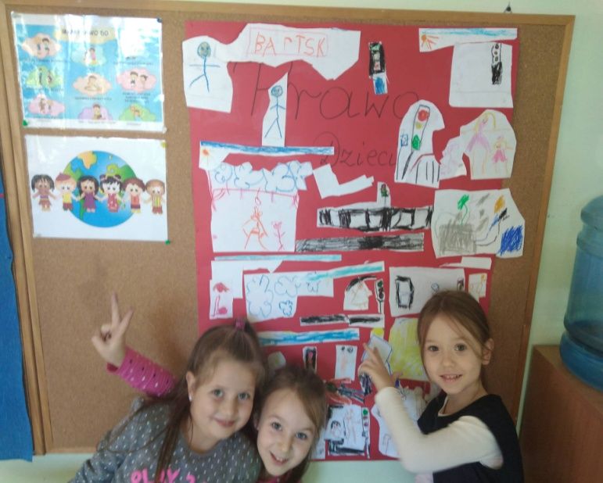
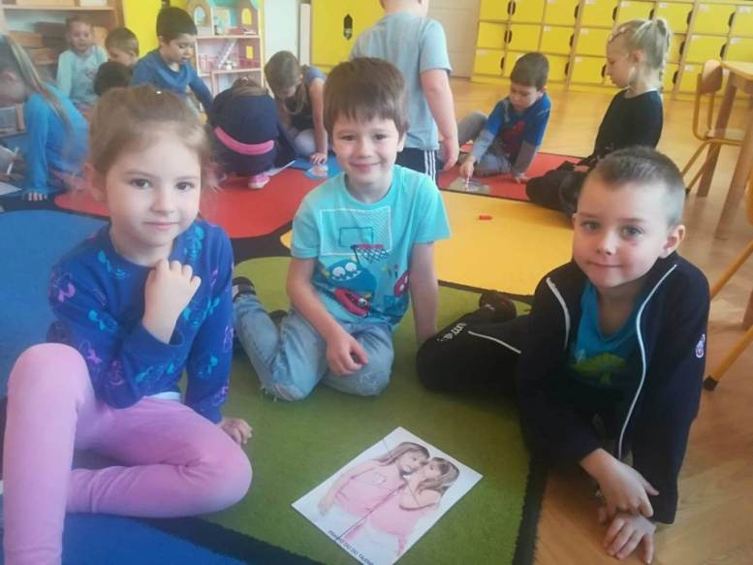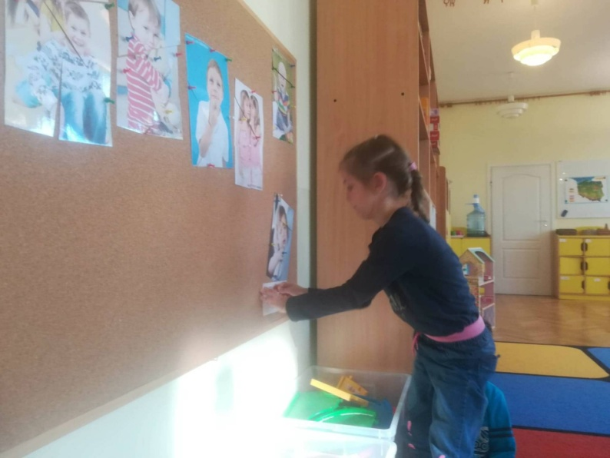

Dzień Życzliwości i Pozdrowień
W dniu 23 listopada obchodziliśmy w przedszkolu Dzień Życzliwości i pozdrowień. Dzieci z gr III Któliczki 5-latki.wysłuchały bajki o Królu Żuczku i jego przygodzie, stworzyły koszyczek życzliwości w którym umieściły serduszka z najpiękniejszymi słowami jakie znają.
Wszystkie przedszkolaki pokazywały życzliwość mimiką i gestem i przypomniały sobie czarodziejskie słowa. Dzieci wiedzą, że dziecko życzliwe to uśmiechnięte. Dzieci bawiły się w zabawy oraz wykonywały prace plastyczne. W tym dniu szczególnie się uśmiechały, ale wiedzą, że na co dzień też należy się uśmiechać i zarażać uśmiechem innych.

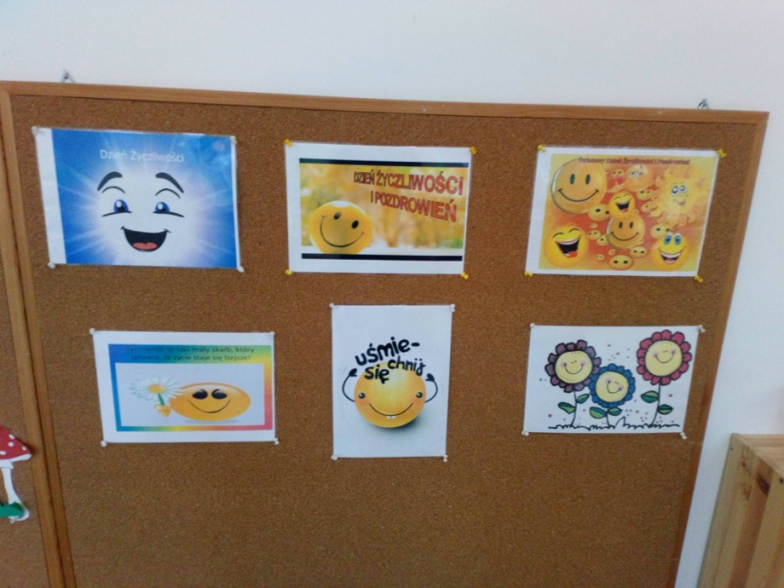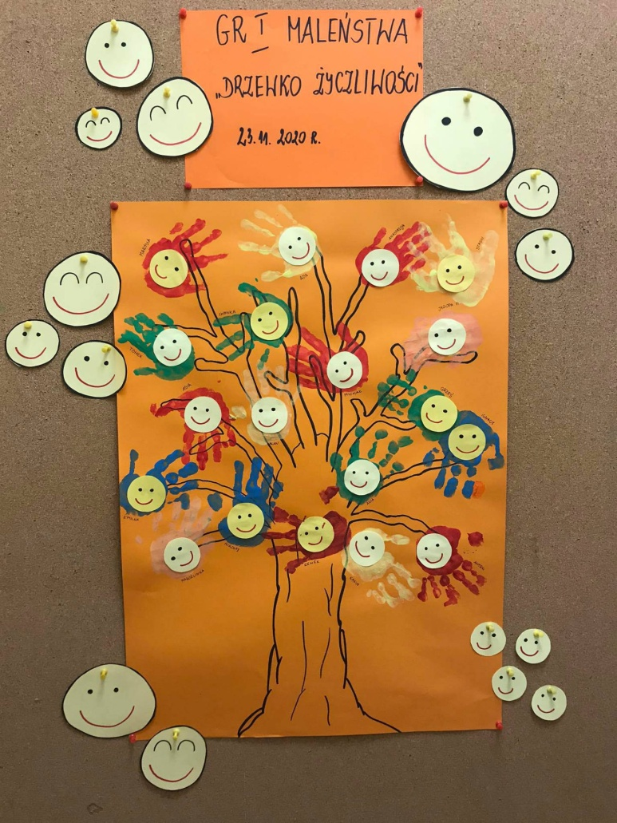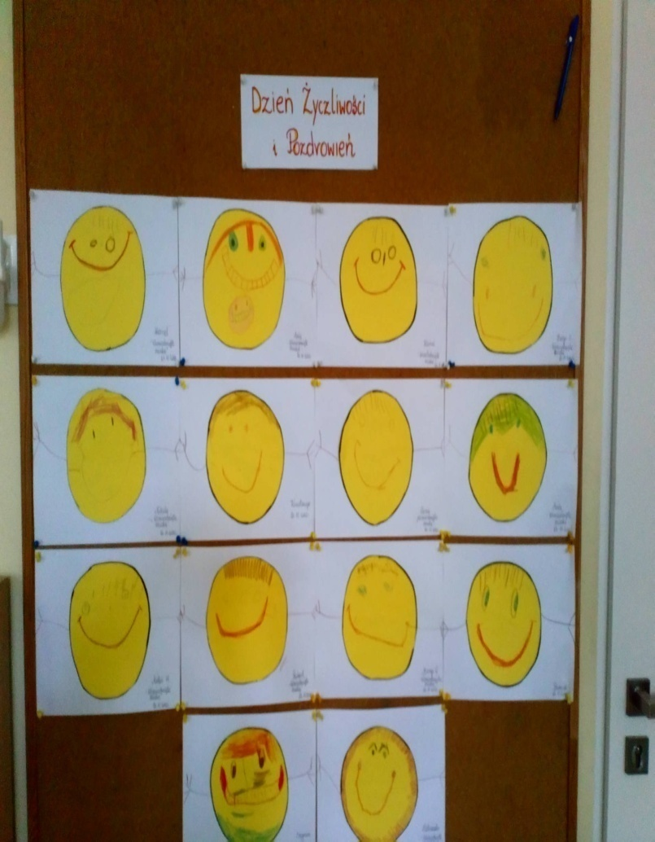
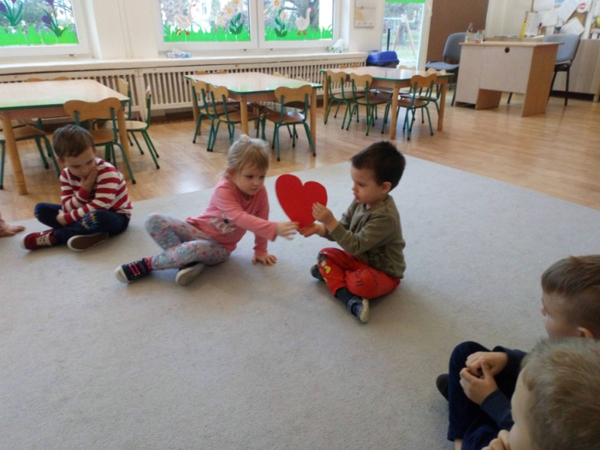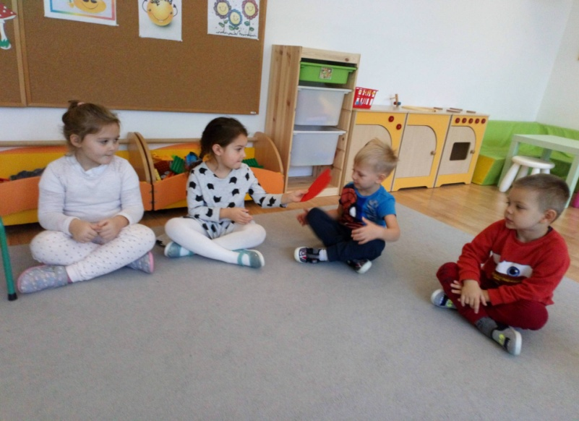

Warsztaty kulinarne w gr. III Króliczki- 5 latki

24 listopada dzieci z gr III w ramach cyklicznych warsztatów kulinarnych - robiły szyszki z ryżu preparowanego. Zdjęcia w galerii, niestety niewiele ich bo dzieci miały ręce zajęte i klejące, a później gdy przyszedł czas na jedzenie to już zapominały o uwiecznieniu tej chwili na fotografii bo taaaakie pyszne było! Słodko!

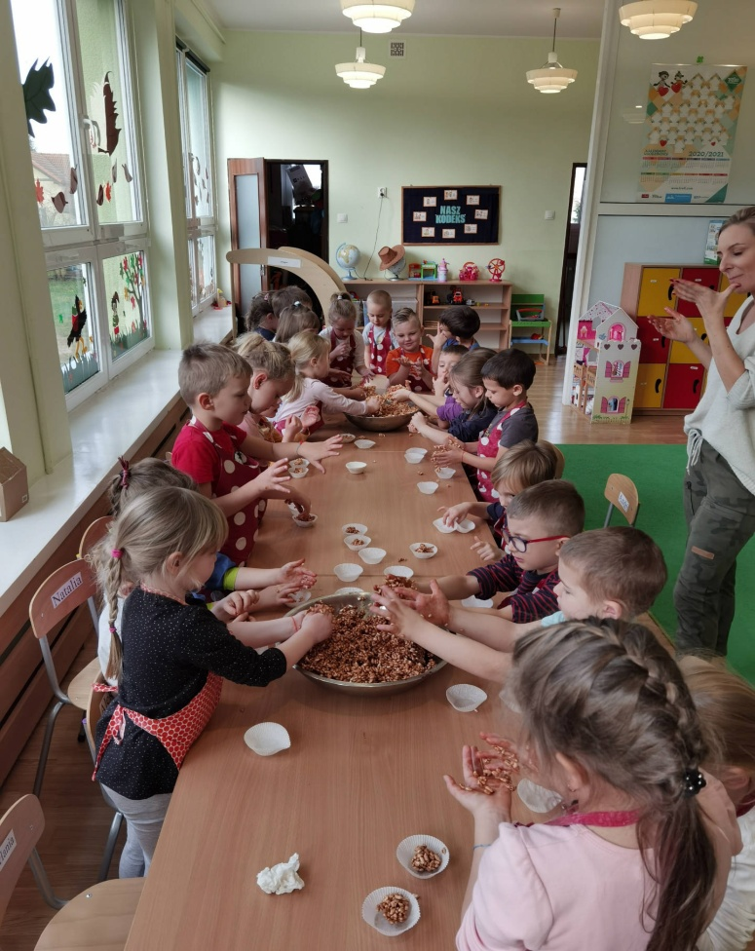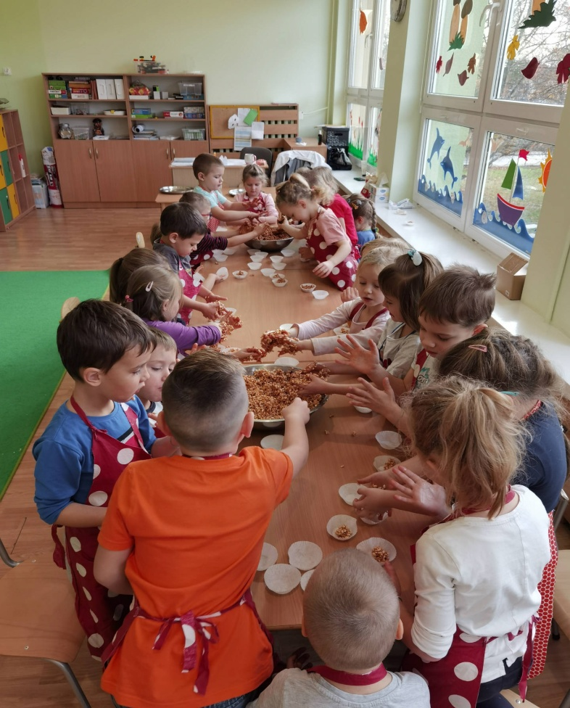
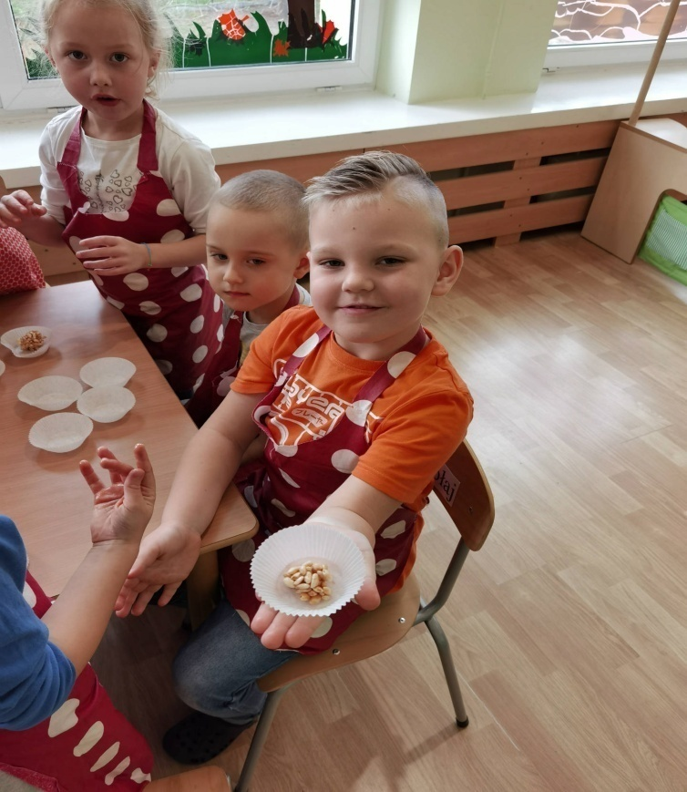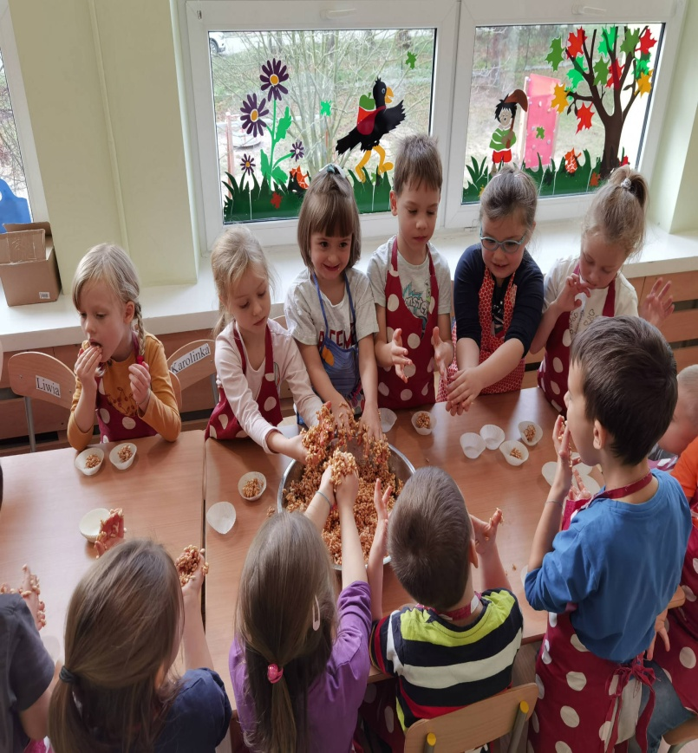

Dzień Pluszowego Misia
25 LISTOPADA

Mięciutki, puchaty, kudłaty, z łatką i bez łatki. 25 listopada obchodzi swoje święto najmilsza zabawka, najlepszy przyjaciel dzieci i niezastąpiona przytulanka przy zasypianiu- Pluszowy Miś. Mimo coraz nowocześniejszych zabawek , moda na misie nie przemija , bo"czy to jutro , czy to dziś, wszystkim jest potrzebny miś".
W tym roku nie mogliśmy przynieść do przedszkola swoich pluszowych przyjaciół. Jednak w każdej grupie odbyły się zajęcia na temat pluszowych misiów. Dzieci poznały historię powstania misia, imiona misiów z różnych bajek , zrobiły prace plastyczne z misiami.
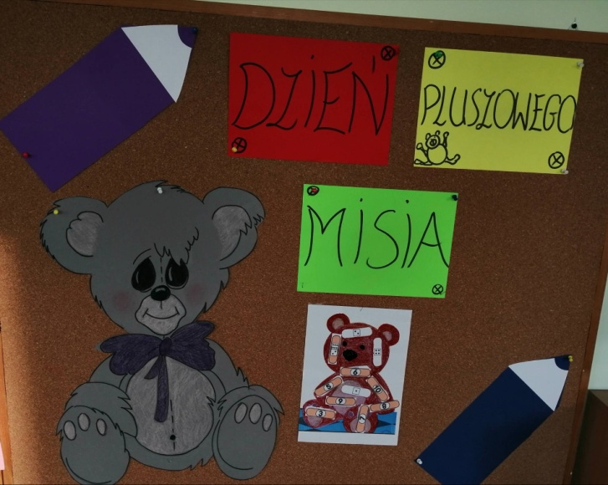
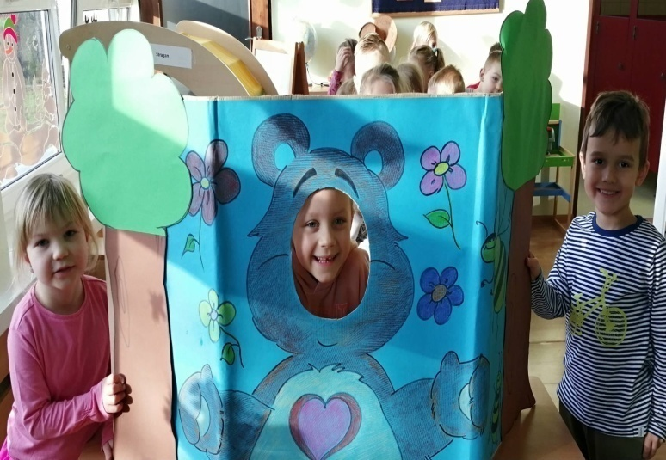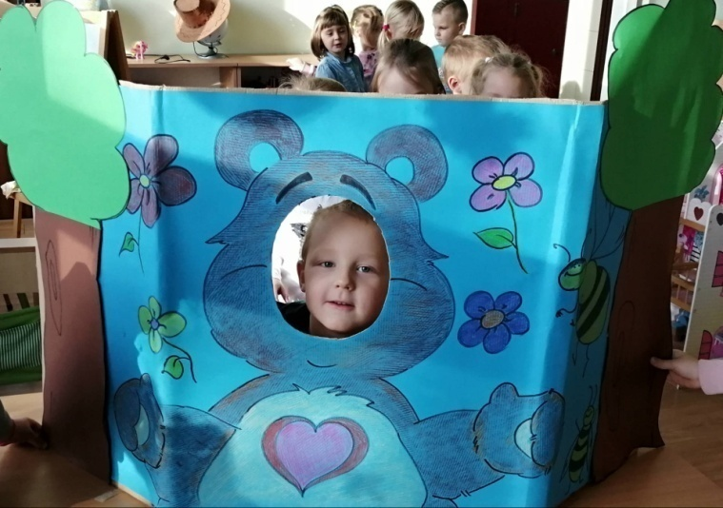
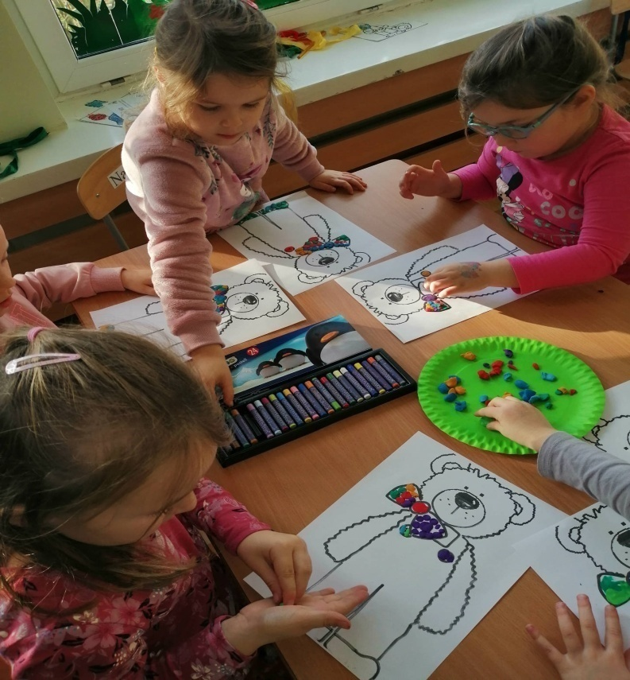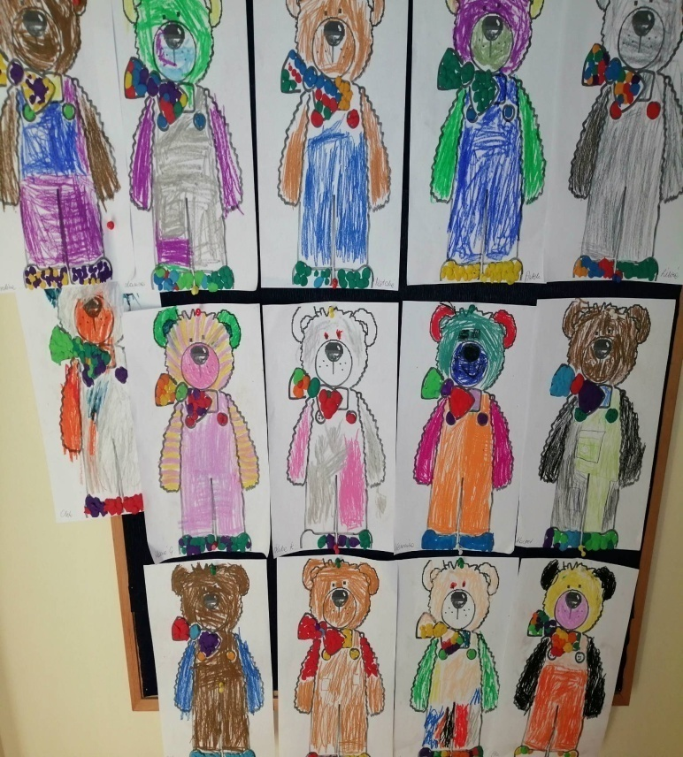
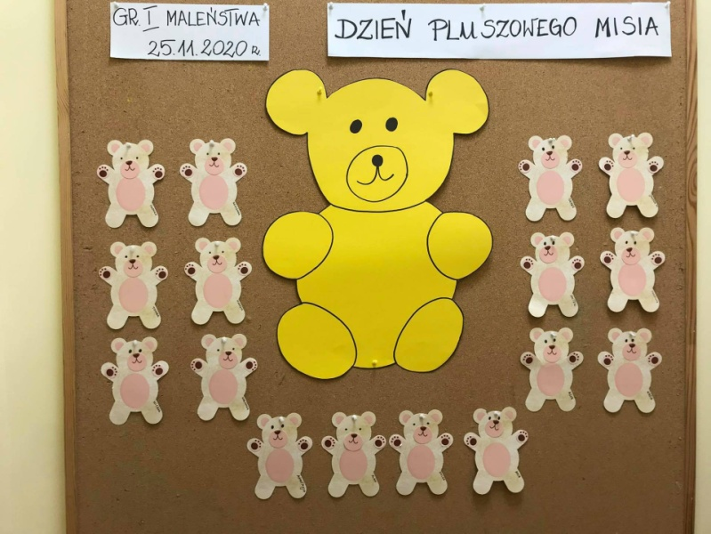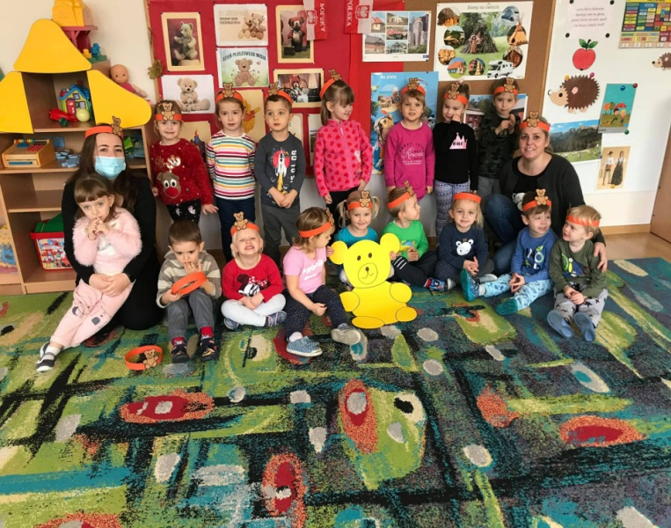

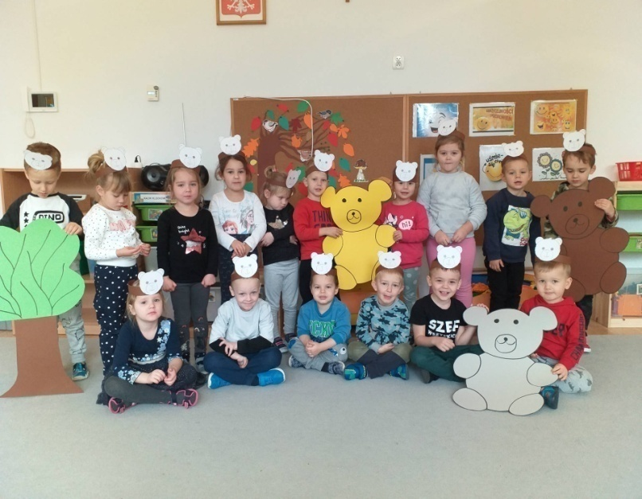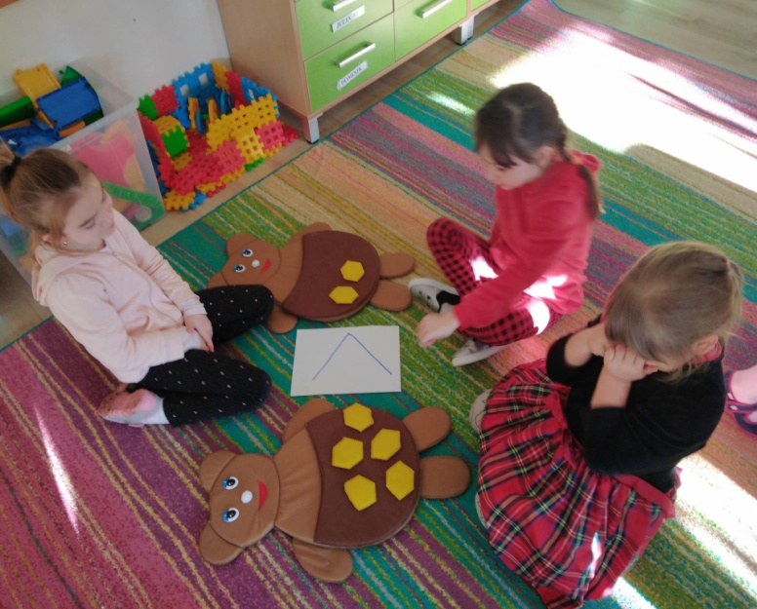
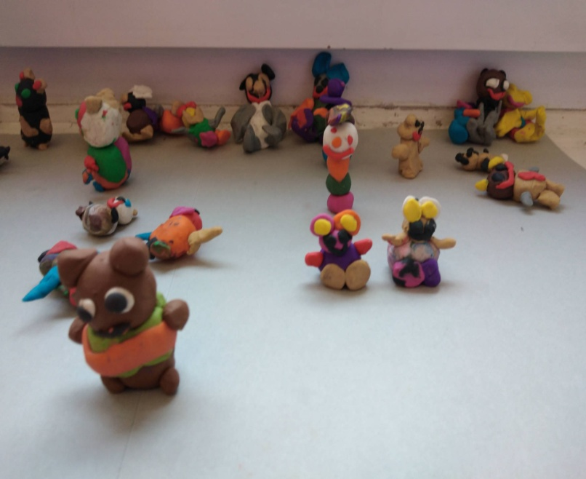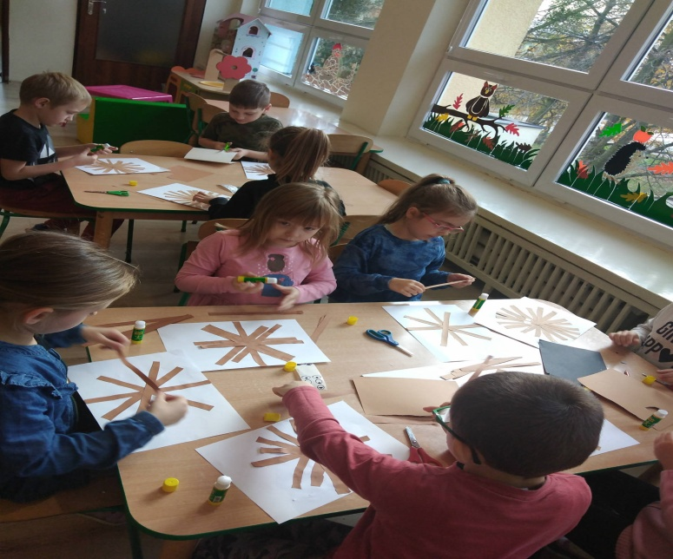
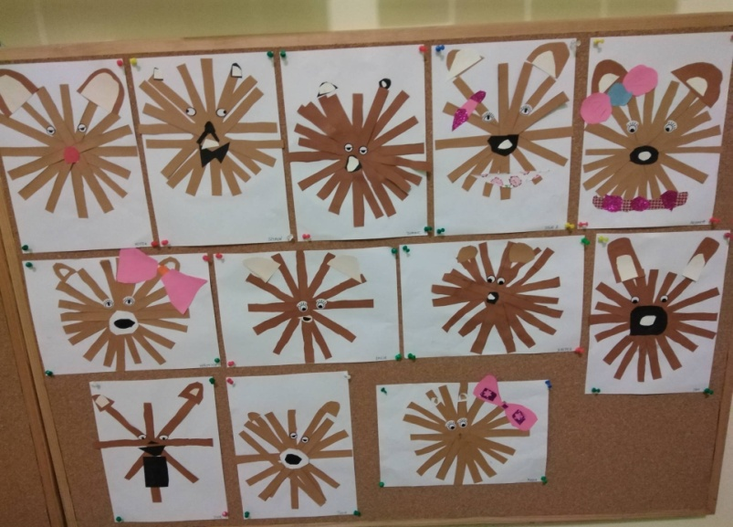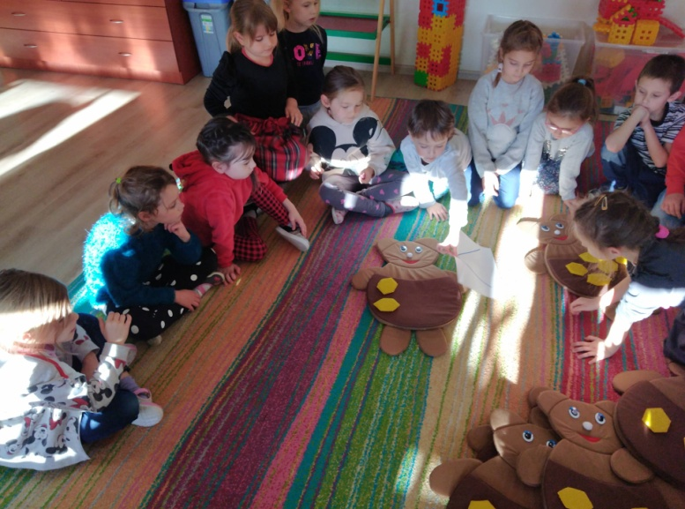

Andrzejki w przedszkolu

Andrzejki to popularna , potoczna nazwa określająca wieczór z dnia 29 na 30 listopada. W naszym przedszkolu andrzejki obchodziliśmy 27 listopada . W każdej grupie odbyły się "czarodziejskie zajęcia". Były wróżby, zagadki, przepowiednie. Oczywiście, że dzieci wiedzą, że to tylko zabawa. Wesoło i magicznie spędziliśmy ten dzień.
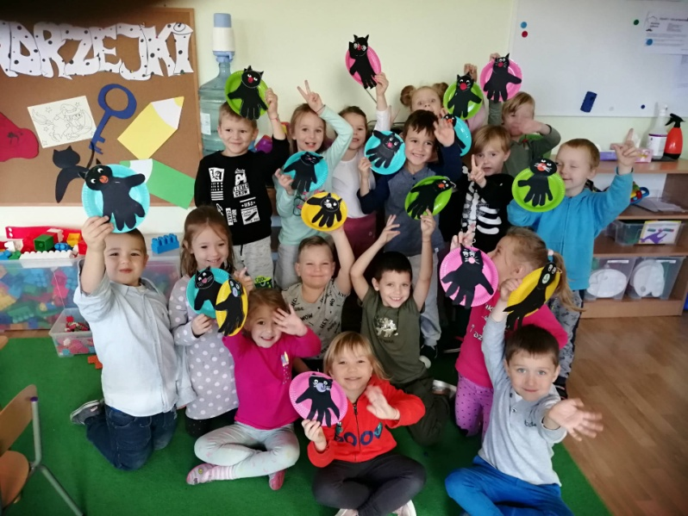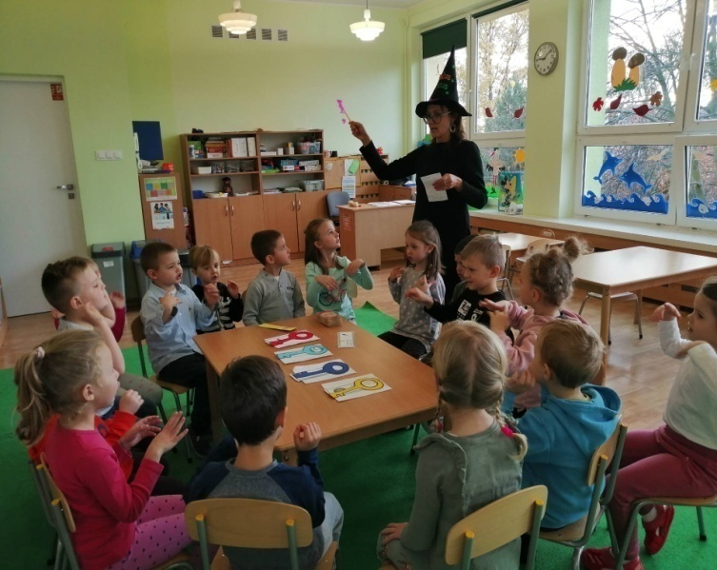
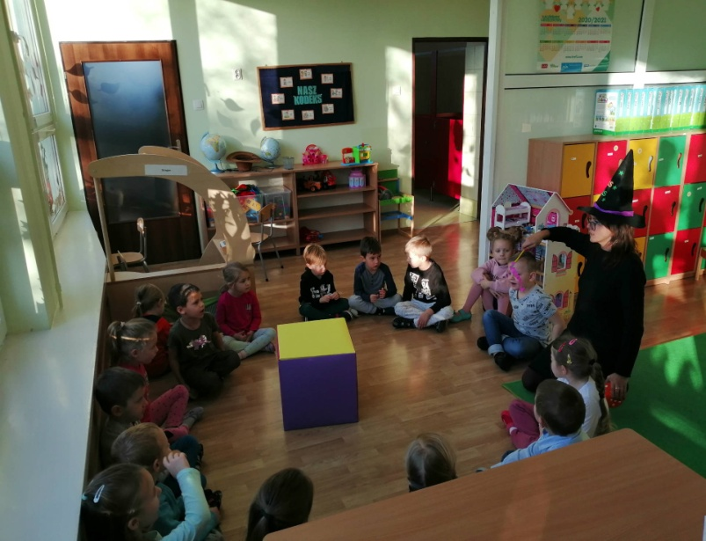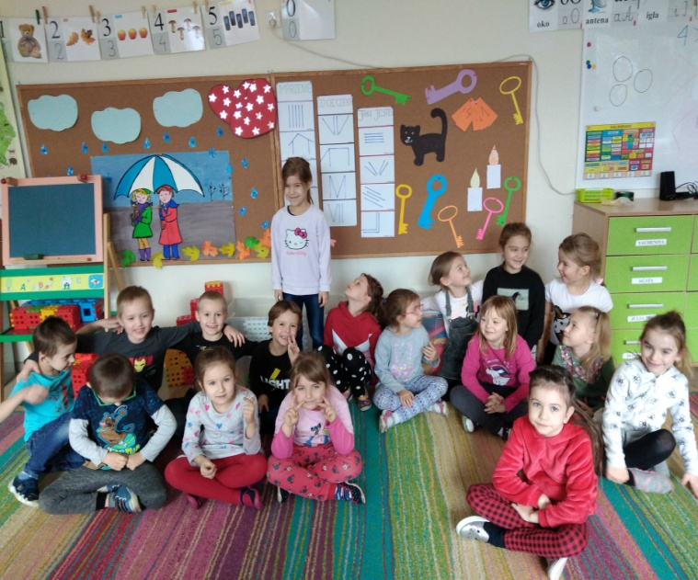
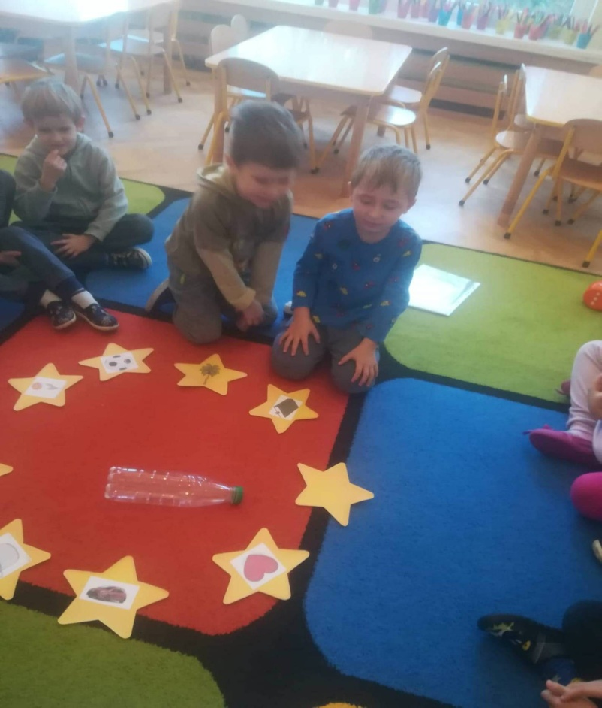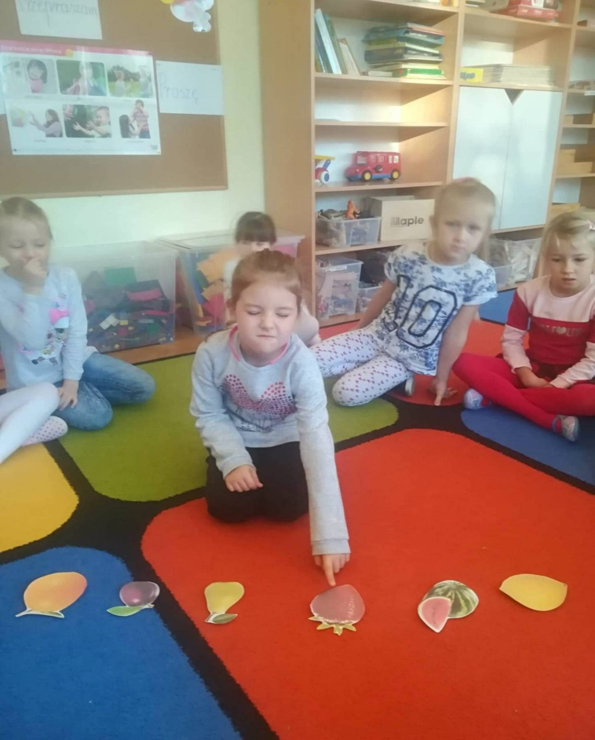

Pasowanie na Przedszkolaka

W dniu 27 listopada dzieci z grupy Maleństw- 3 latki zostały oficjalnie przyjęte do grona przedszkolaków. Pani dyrektor pasowała dzieci dużą kredką. Dzieci pięknie przygotowały się na uroczystość śpiewając piosenki, tańcząc i składając przysięgę. Cały uroczystość została nagrana i przekazany został filmik rodzicom z doniosłej uroczystości. Dzieci stanęły na wysokości zadania i pięknie zaprezentowały swoje osiągnięcia. Każde dziecko pozwoliło się dotknąć kredką i z przejęciem usłyszeć słowo, że są prawdziwymi przedszkolakami. Dzieci otrzymały pierwsze dyplomy Pasowania na Przedszkolaka. Jesteśmy przedszkolem promującym zdrowie, więc dzieci na poczęstunek otrzymały oczywiście owoce i chrupki kukurydziane.
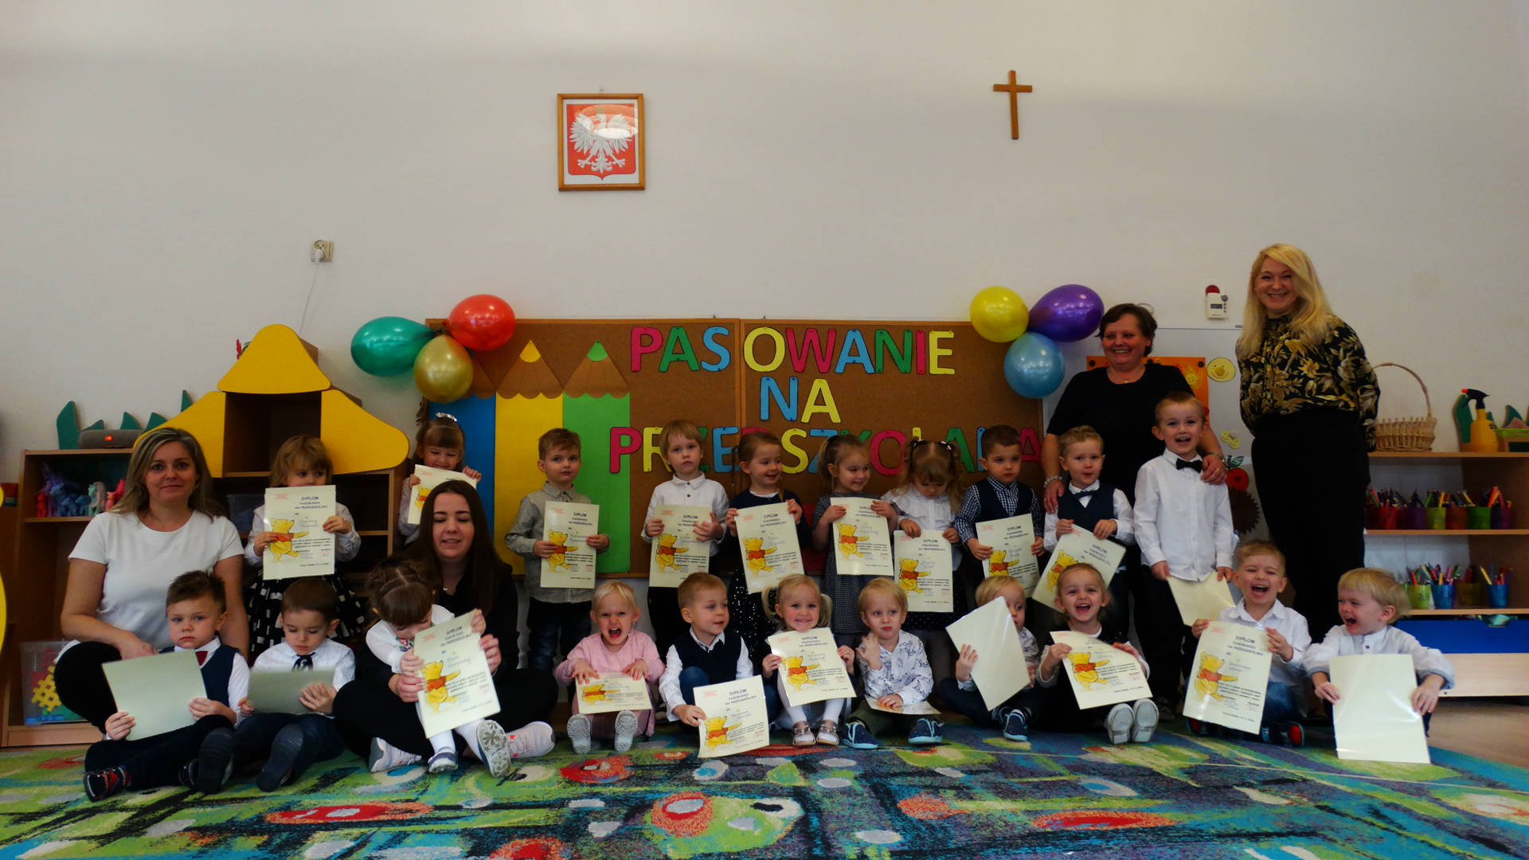
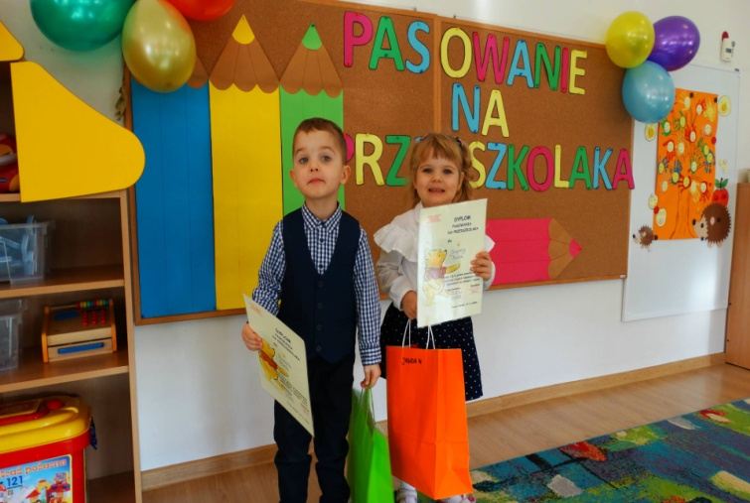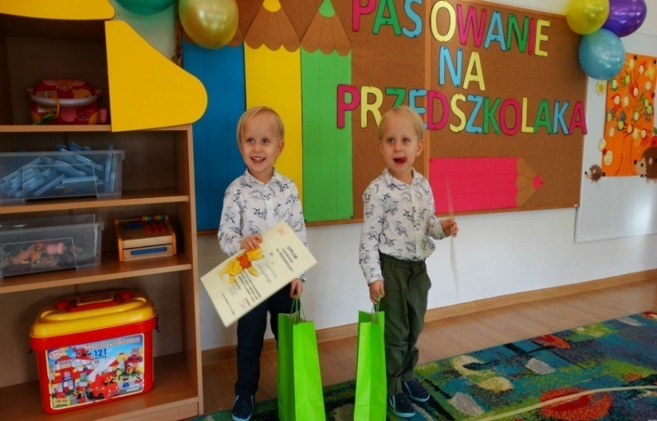
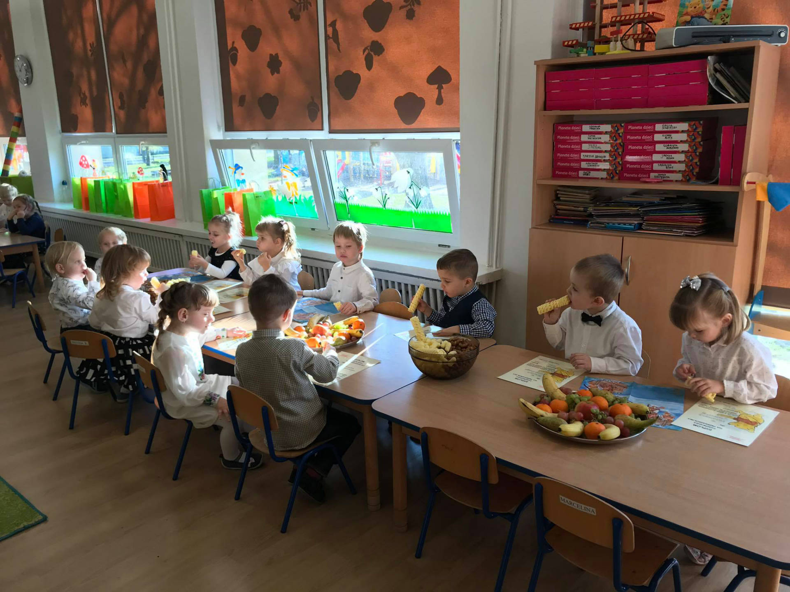

Mikołajki

6 grudnia - jak dobrze wiecie , święty Mikołaj chodzi po świecie. Nas w przedszkolu odwiedził w piątek 4 grudnia. Dzieci w tym dniu przyszły do przedszkola ubrane na czerwono. Dzieci śpiewały piosenki o Mikołaju i wykonywały prace plastyczne związane z Mikołajkami. Pani Dyrektor przyszła do każdej z grup ze słodkościami od Mikołaja- którym był Burmistrz miasta Pruszcza Gdańskiego. Dzieci były bardzo grzeczne i Mikołaj w szatni zostawił im upominki. Nikt nie dostał rózgi. Dziękujemy bardzo Rodzicom, którzy przekazali Paniom w grupach prezenty od Mikołaja. To miła niespodzianka. Dziękujemy Mikołaju.

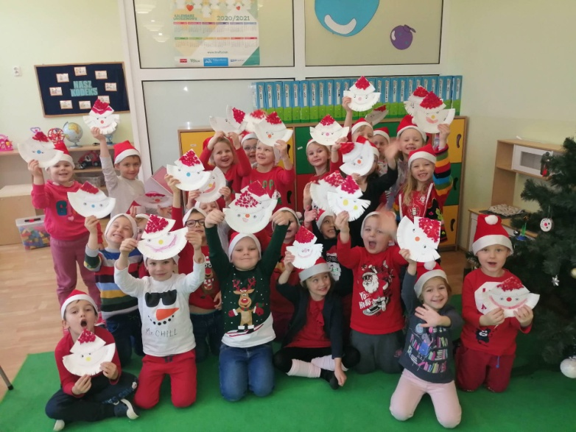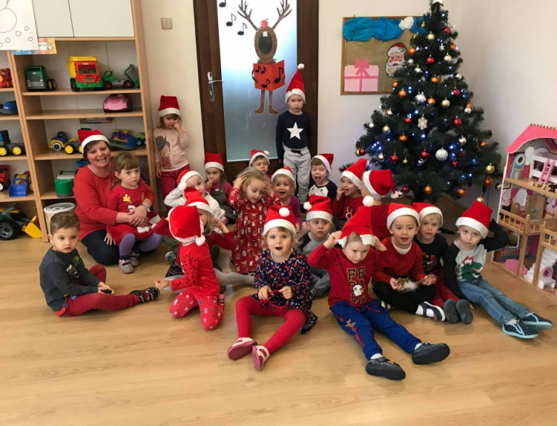
.
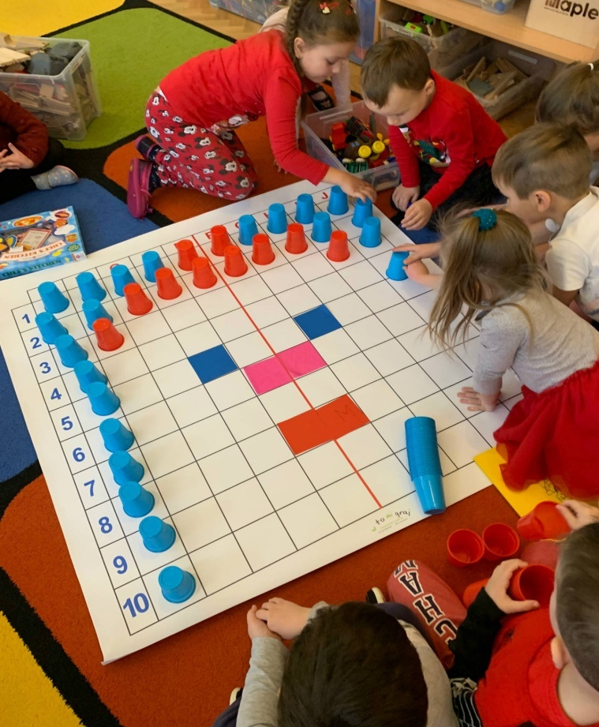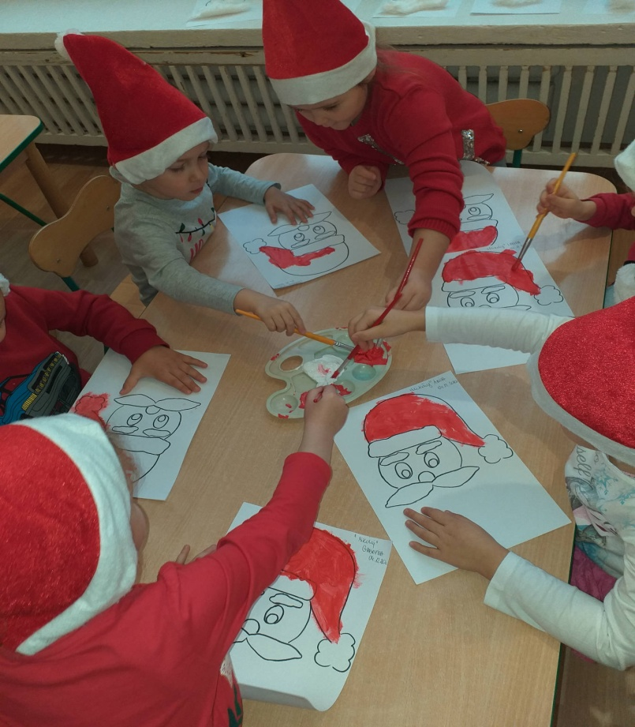
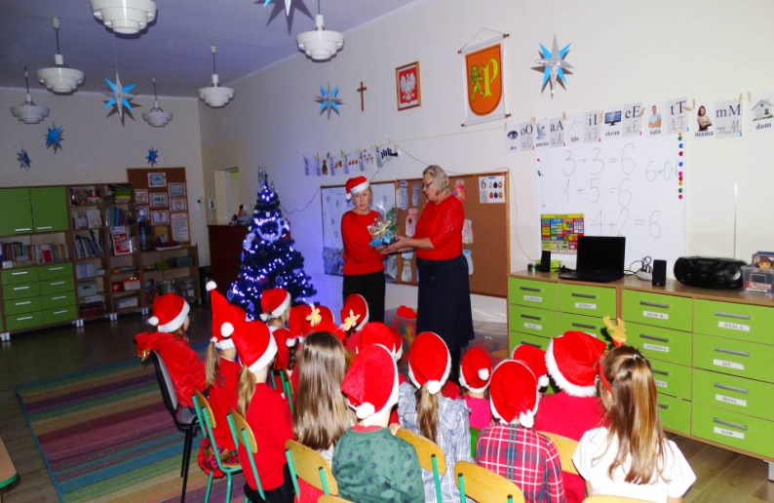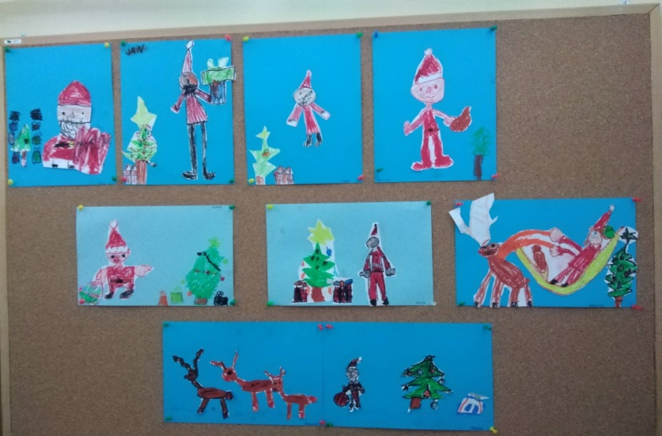

Spotkanie on-line z Elfami i Mikołajem

W dniach od 14 do 18 grudnia każda grupa w innym dniu i uczestniczyła w spotkaniu on-line z Elfami i Mikołajem. Przedszkolaki wspólnie z Elfami szukały sań Mikołaja, uczyły się piosenki, tańczyły przy niej. Na zakończenie spotkania Św, Mikołaj rozmawiał z dziećmi i mówił do dzieci o ich wymarzonym prezencie. Obiecał, że przyjdzie w Święta Bożego Narodzenia.
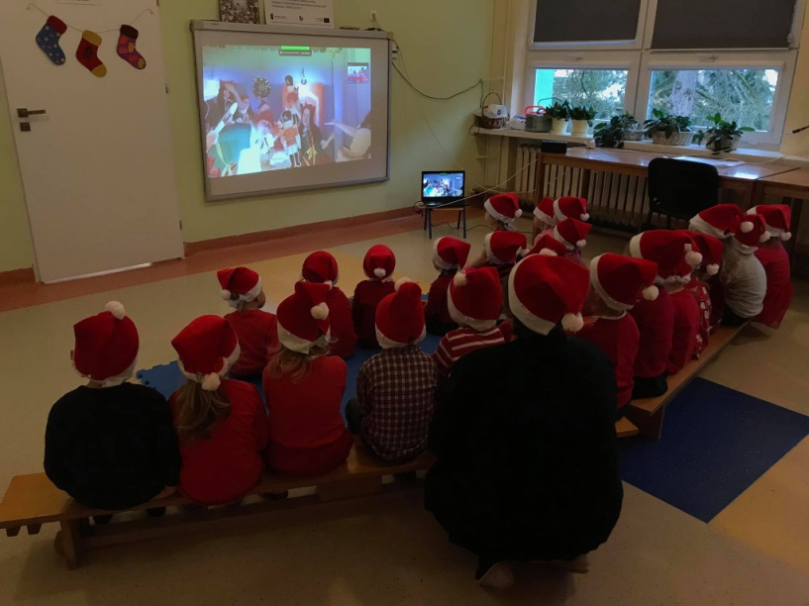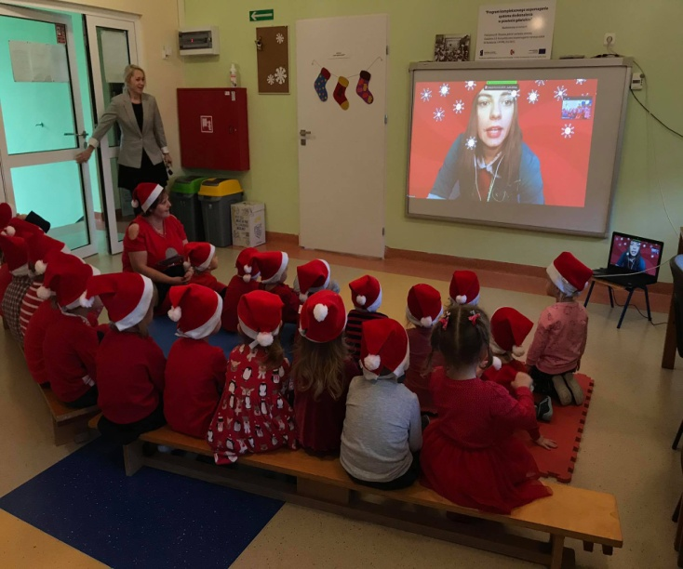
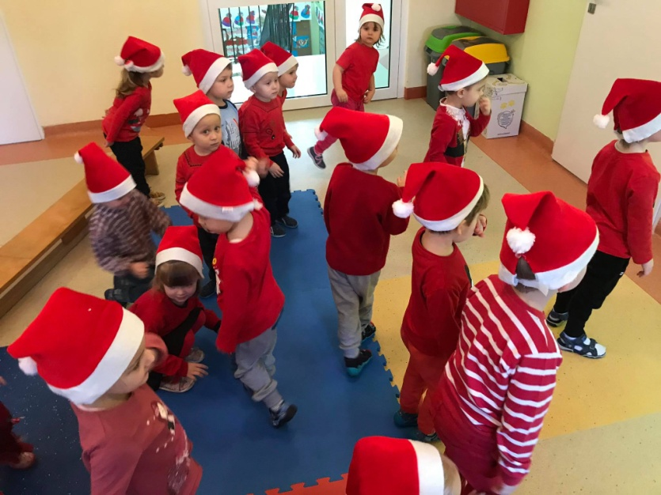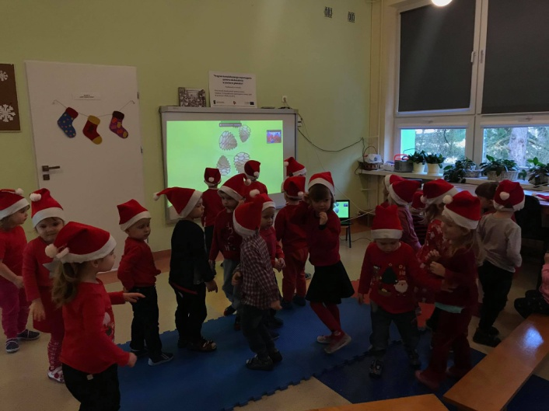

Wigilia w przedszkolu
18 grudnia obchodziliśmy uroczystą wigilię w przedszkolu. Symbolicznie podzieliliśmy się opłatkiem i zasiedliśmy do stołów pięknie udekorowanych, na których nie zabrakło wigilijnych potraw. Po poczęstunku dzieci zaobserwowały w ogrodzie przedszkola Mikołaja, który przechadzał się między przyrządami, dzwonił dzwonkiem i machał do dzieci. Nie mógł wejść do przedszkola z powodu pandemii, ale zostawił dla dzieci prezenty, które dzieci zabrały do domu.
Grupa starszaków przygotowała Jasełka, które to zostały nagrane i przekazane rodzicom, a także dzieci z przedszkola oglądany nagrane Jasełka na tablicy multimedialnej.
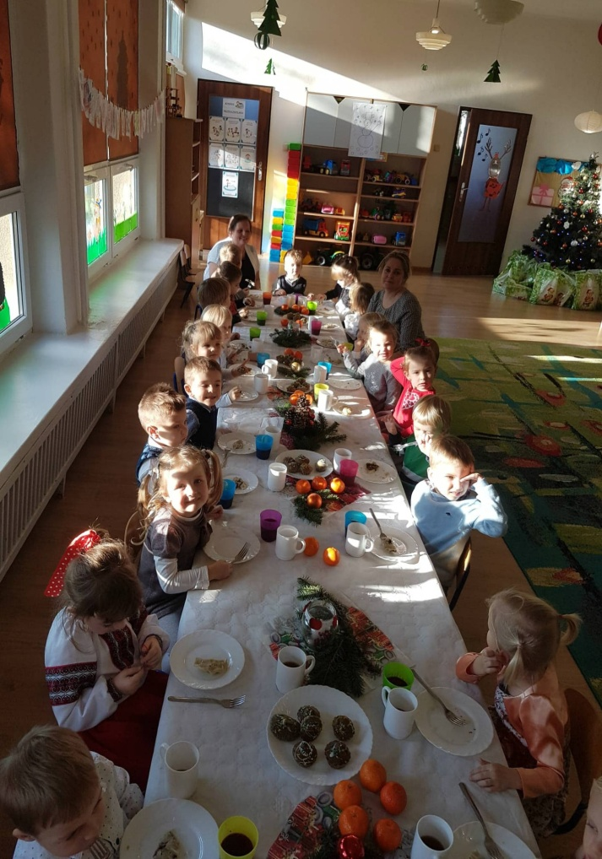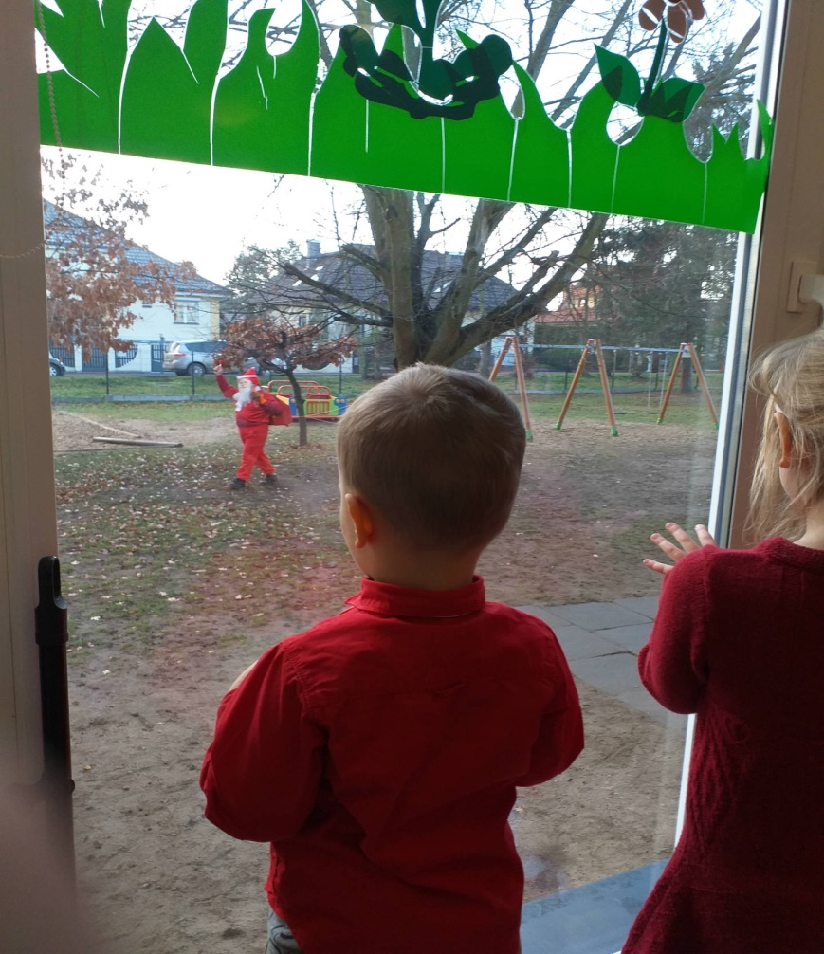

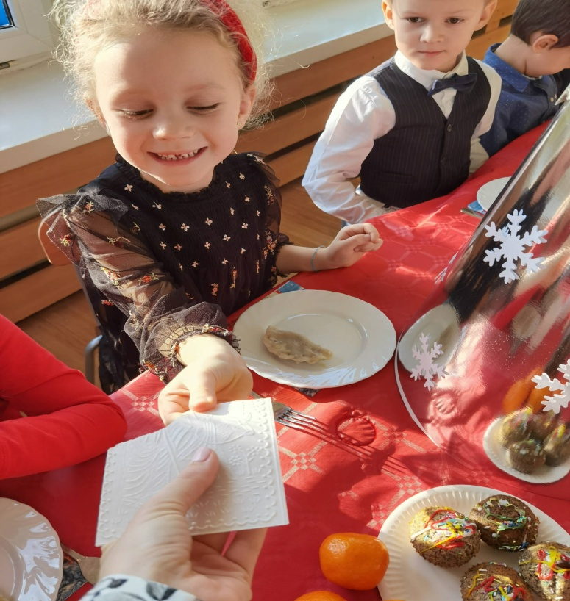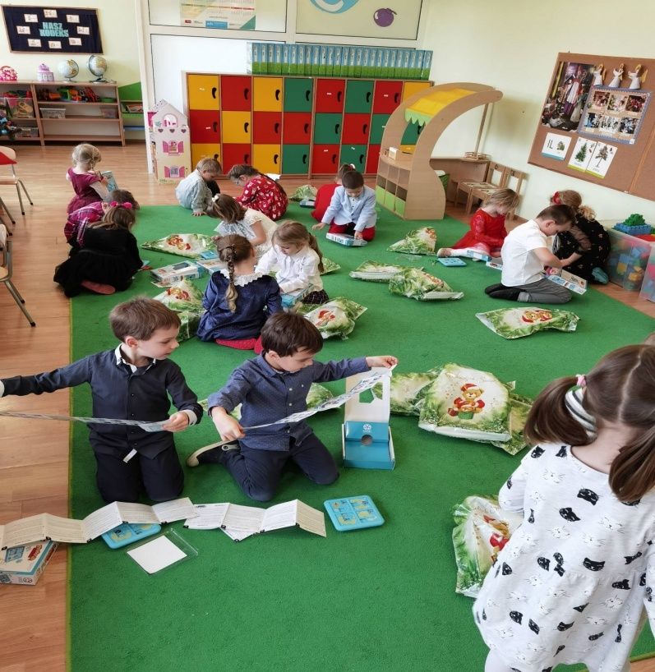
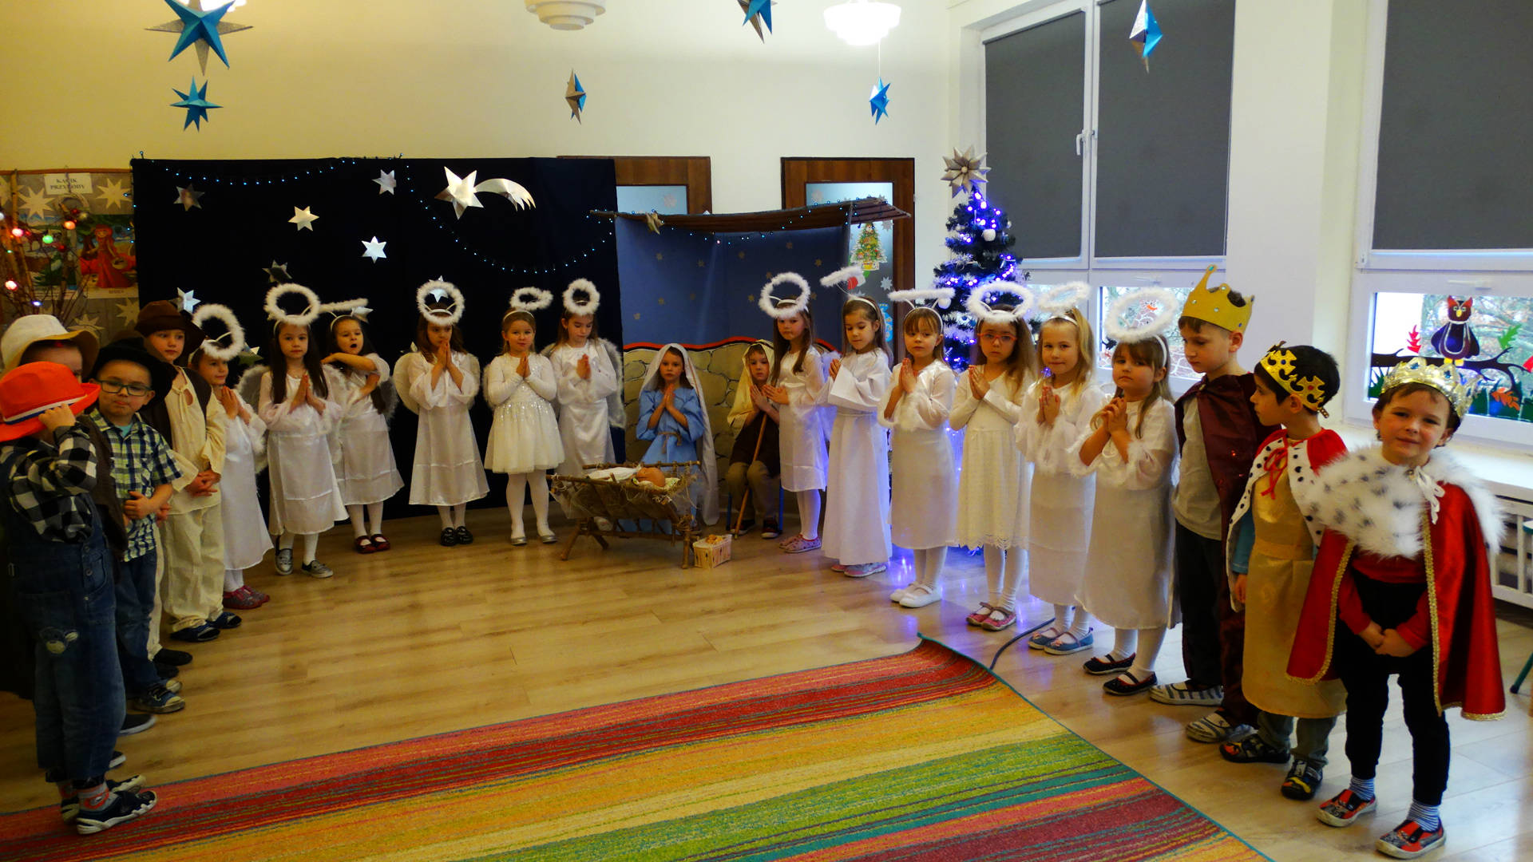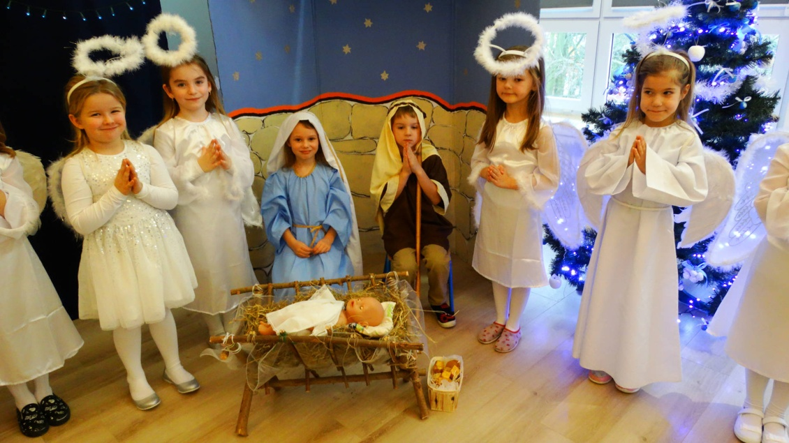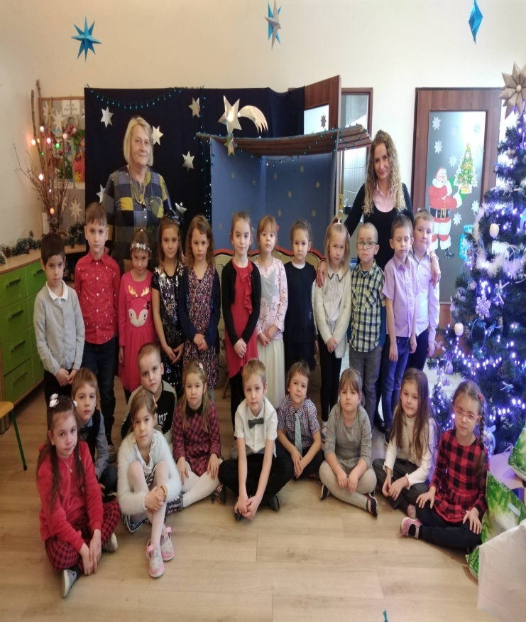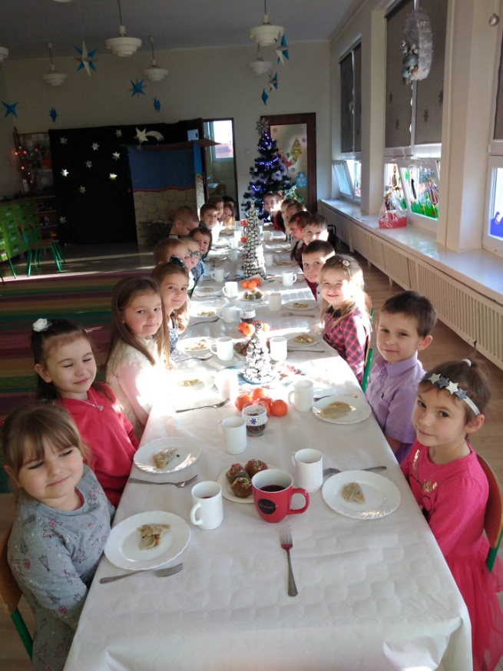

Eksperymentalne warsztaty świąteczne

21 grudnia w dzieci z wszystkich grup uczestniczyły w eksperymentalnych warsztatach świątecznych prowadzonych przez prawdziwych chemików, którzy to przyjechali do przedszkola z Gdańska. Dzieci z grup młodszych wykonywały własnoręcznie mydełko oraz sztuczny śnieg. Dzieci z grup starszych świeczki i również sztuczny śnieg. Dzieciom bardzo podobały się przeprowadzone eksperymentów przez fachowców. Nawet maluszki bardzo ładnie i grzecznie zachowywały się podczas eksperymentów i z ochotą pracowały. Własnoręcznie wykonane mydełka, świeczki oraz sztuczny śnieg dzieci zabrały do domu, jako prezent dla rodziców z okazji zbliżających się Świąt Bożego Narodzenia.

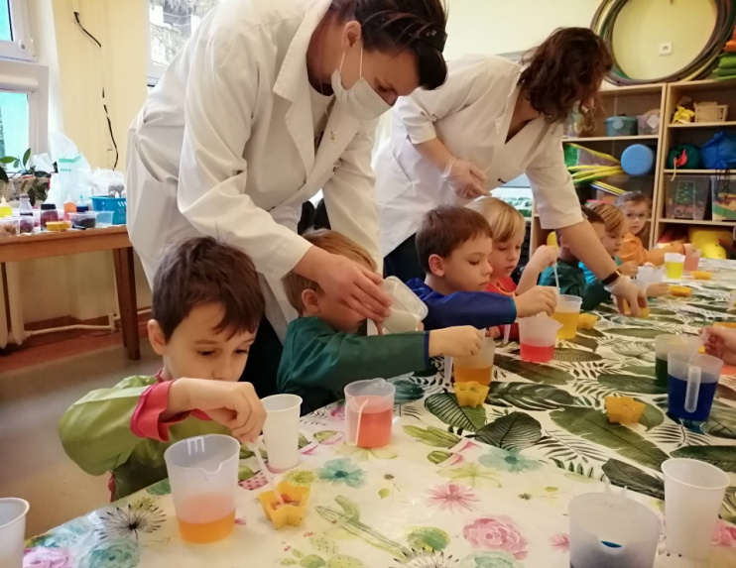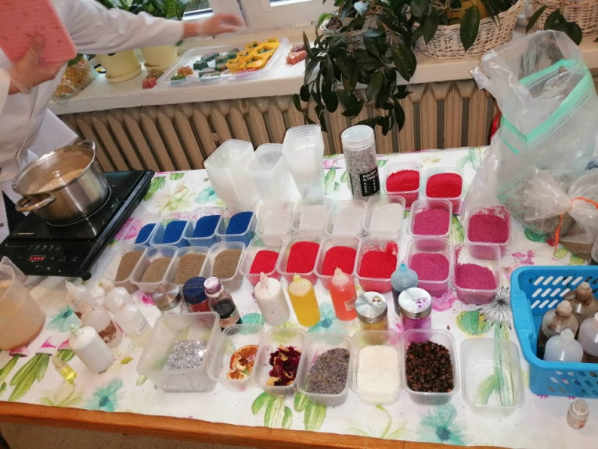
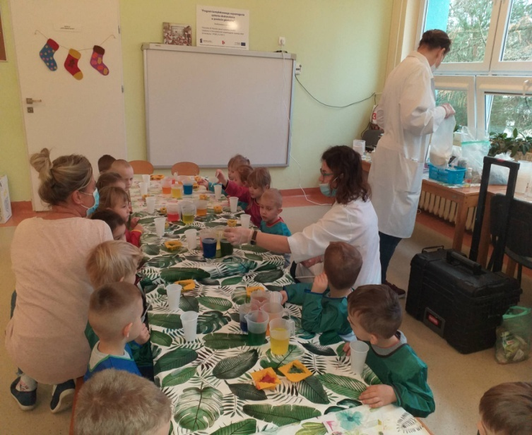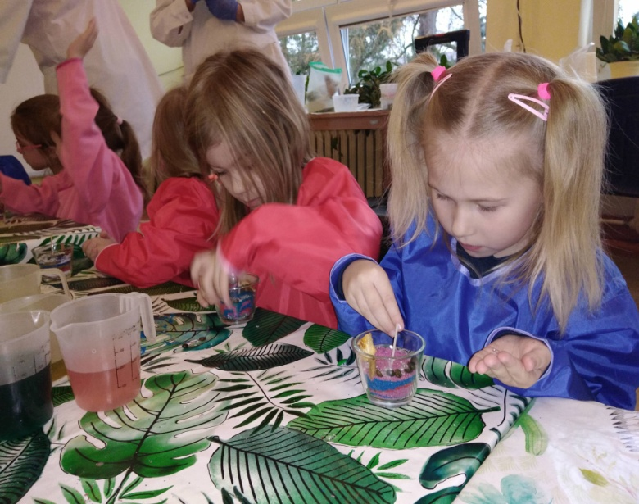
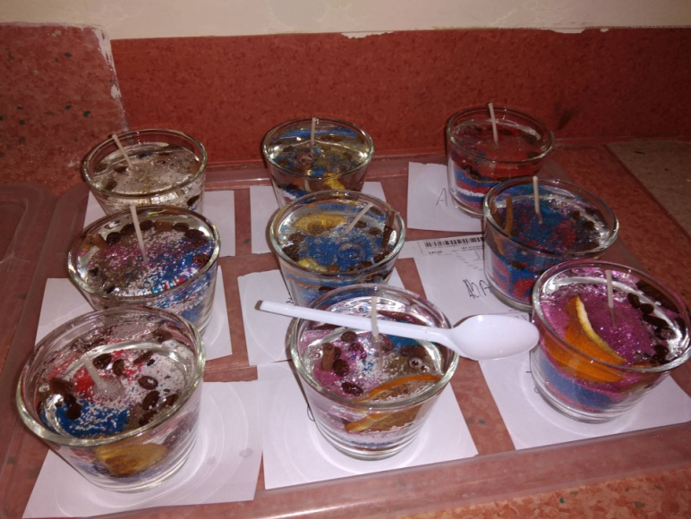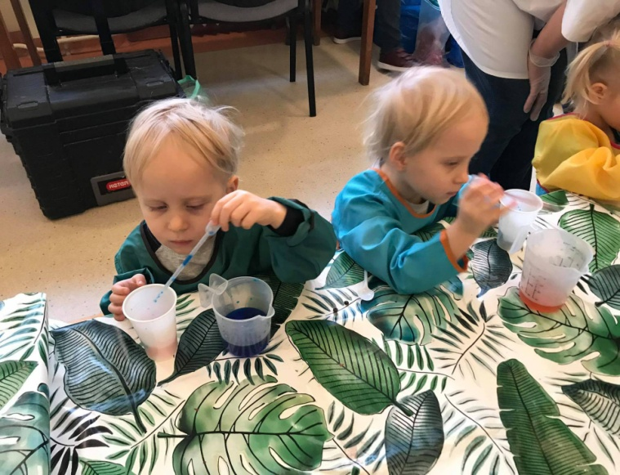

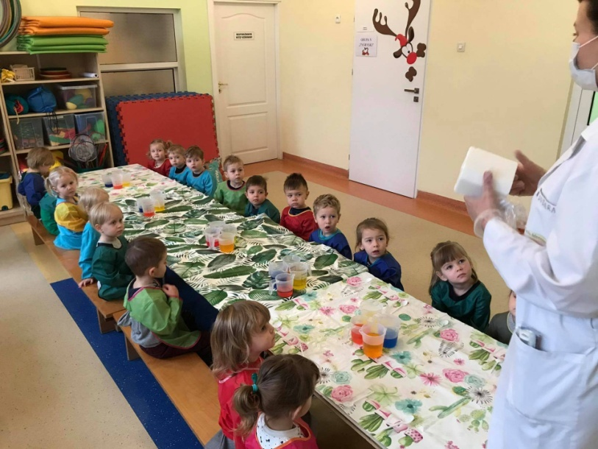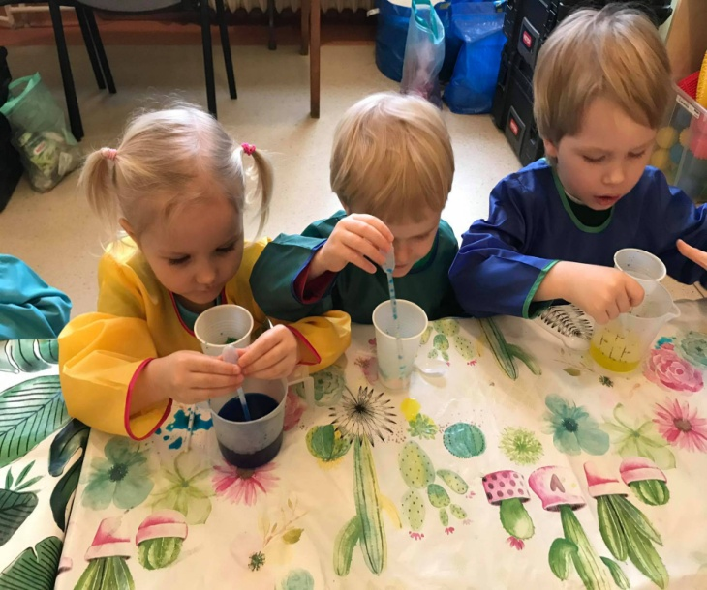

Akcje charytatywne
Nasze przedszkole wzięło udział w edycji akcji "Razem na święta" organizowanej przez MEN dla szkół, przedszkoli, placówek oświatowych oraz polskich szkół za granicą. Celem tego przedsięwzięcia jest zarówno pomoc innym , jak również budowanie wspólnot i kształtowanie odpowiedzialności za drugą osobę. W ramach tej akcji zorganizowaliśmy zbiórkę darów dla schroniska dla bezdomnych zwierząt w Gdańsku oraz obdarowaliśmy podopiecznych Domu Seniora na Rotmance prezentami świątecznymi wykonanymi przez Panie w przedszkolu.

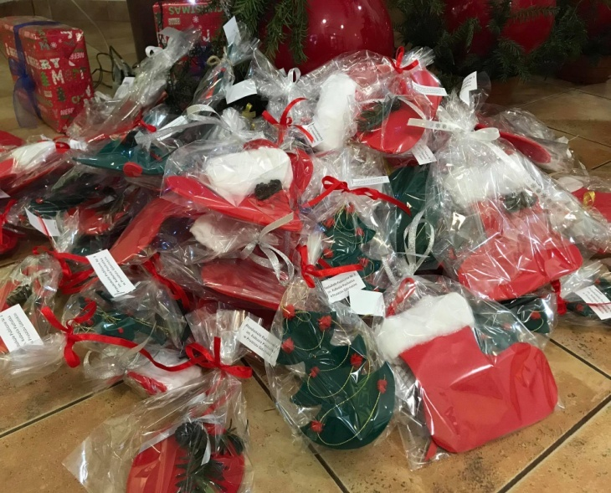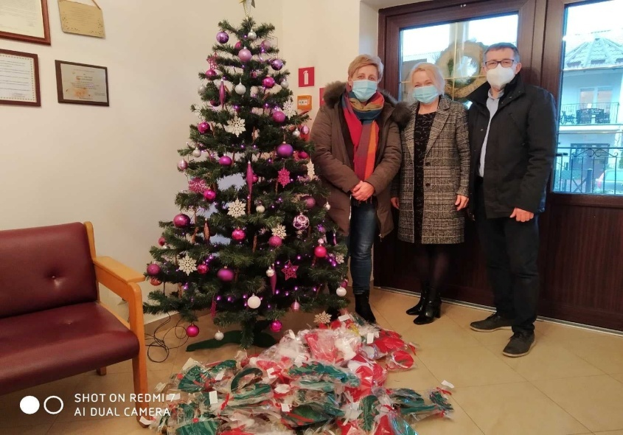
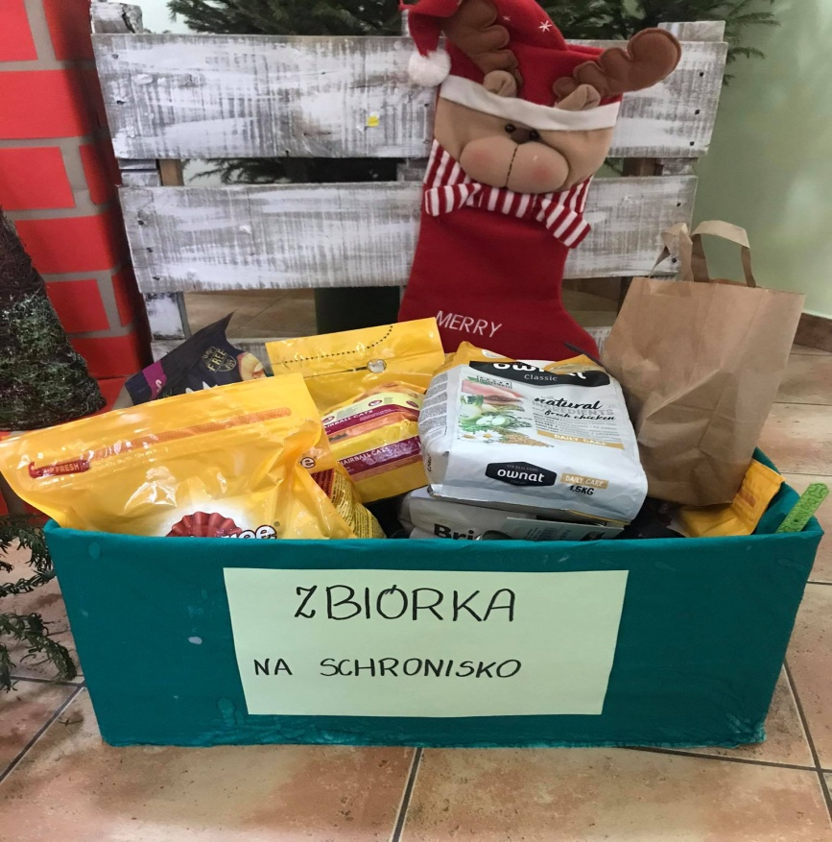
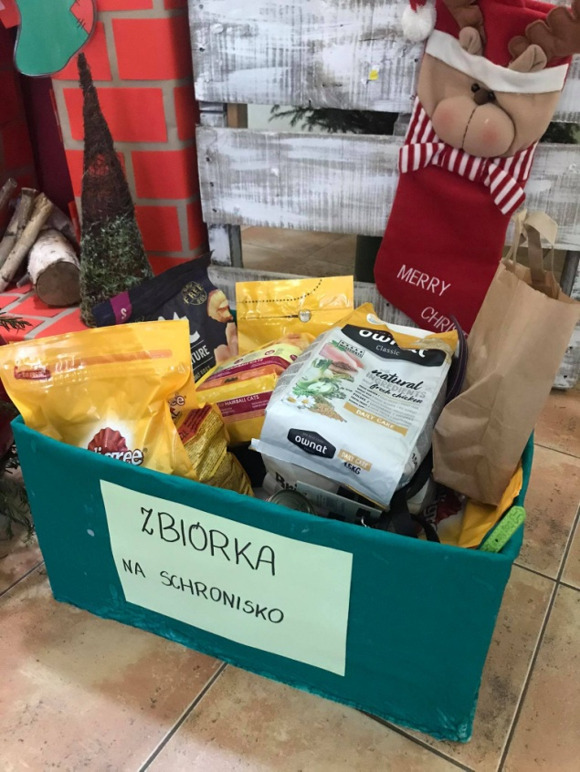

Konkurs plastyczny z rodzicami "Ozdoba choinkowa"
Przed świętami Bożego Narodzenia ogłoszony został konkurs plastyczny z rodzicami pt. " Moja ozdoba choinkowa". Na konkurs wpłynęło wiele przepięknych prac. Prace stanowiły ozdobę dolnego holu przedszkola. Wszystkie dzieci otrzymał dyplomy i nagrody za udział w konkursie.
